Tur til Vauldalen sommer 2025

I går kveld kom jeg hjem etter den 4-dagers opplevelsesturer til Vauldalen fjellhotell som FSF avd Kjeller arrangerte i samarbeid med Temareiser
Det er langt å kjøre fra Kjeller og til Røros , men vi hadde to fine stopp oppover. Et ved Elverum i regnvær, men inne i bussen ble det servert kake og kaffe traktet av sjåfør Odd Arild . Lunsj spiste vi på Frisch før vi dro videre til Vauldalen. Her ble vi mottatt av vertinne Jorid. Middagen vi fikk servert var deilig kantarell suppe, havrepanert sik med grønne erter m løk og til dessert tyttebærrødgrøt m rugmel (rugmelsgrøt). Kaffe fikk vi servert i den minste peisestua hvor vi fikk underholdning til torden og lyn tok strøm og lys og vi gikk til sengs.
Dag to var det båttur med Femund II over Femund og til Femundhytta. Båten var full av turister med tunge ryggsekker, ja noen hadde med kanoer. Jorid serverte oss kaffe og vaffel og fremme på gården fikk vi også mye informasjon om livet på den nedlagte smeltehytta.
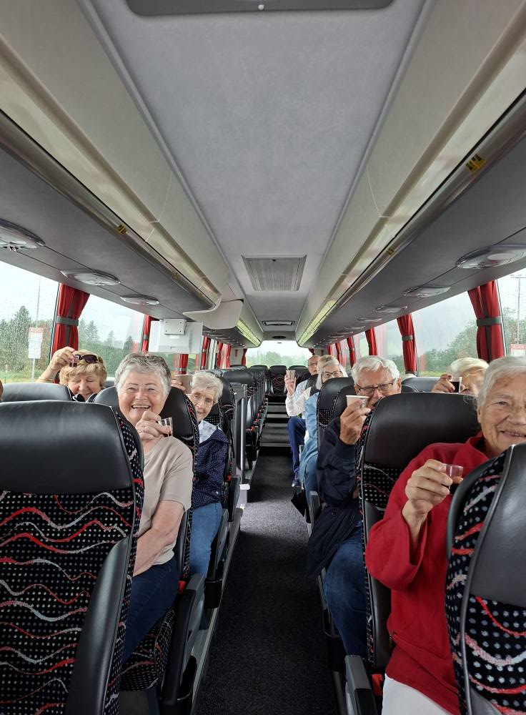
Til lunsj ble det servert spekemat, skjørost og rømme. Det var en omvisning på den nedlagte smeltehytta. Tilbaketuren til Sørvika var det også mange som skulle "hjem" Det var sol fra blå himmel og flatt vann, helt nydelig vær.
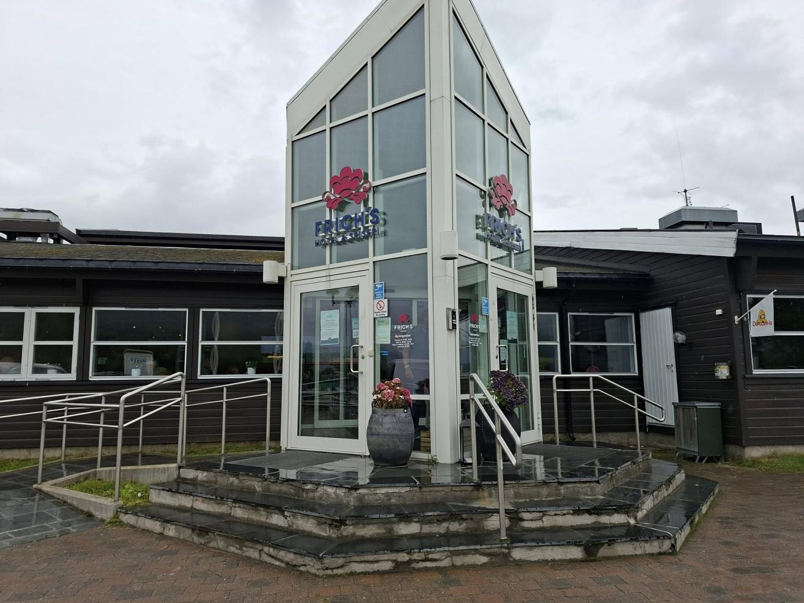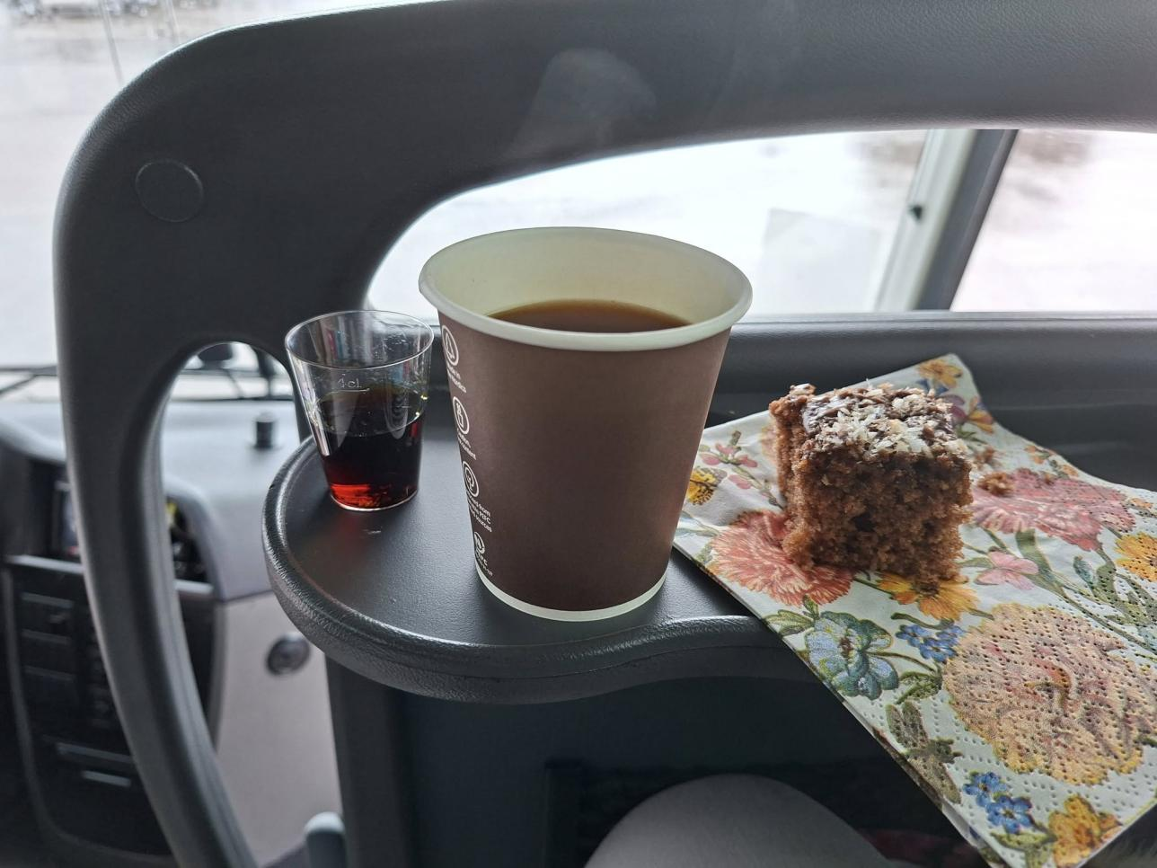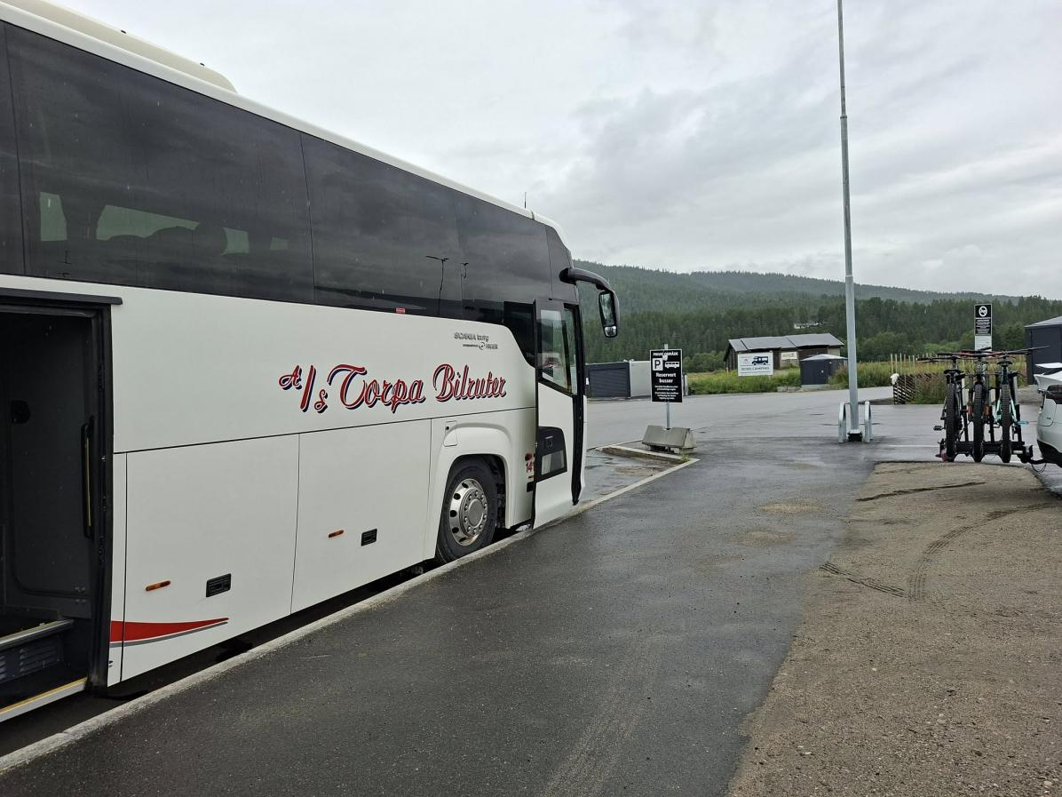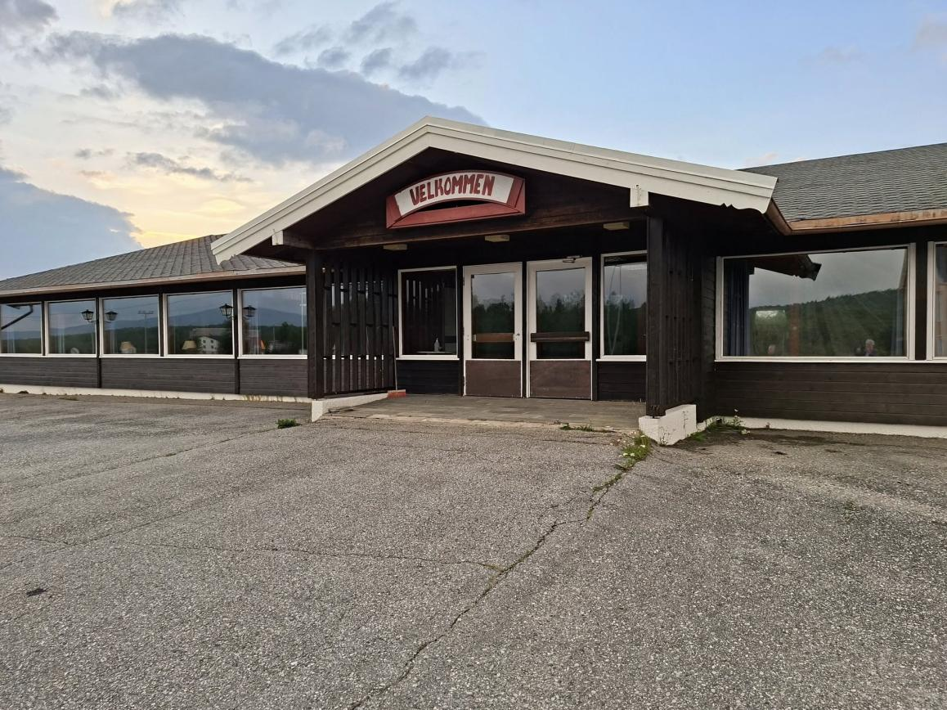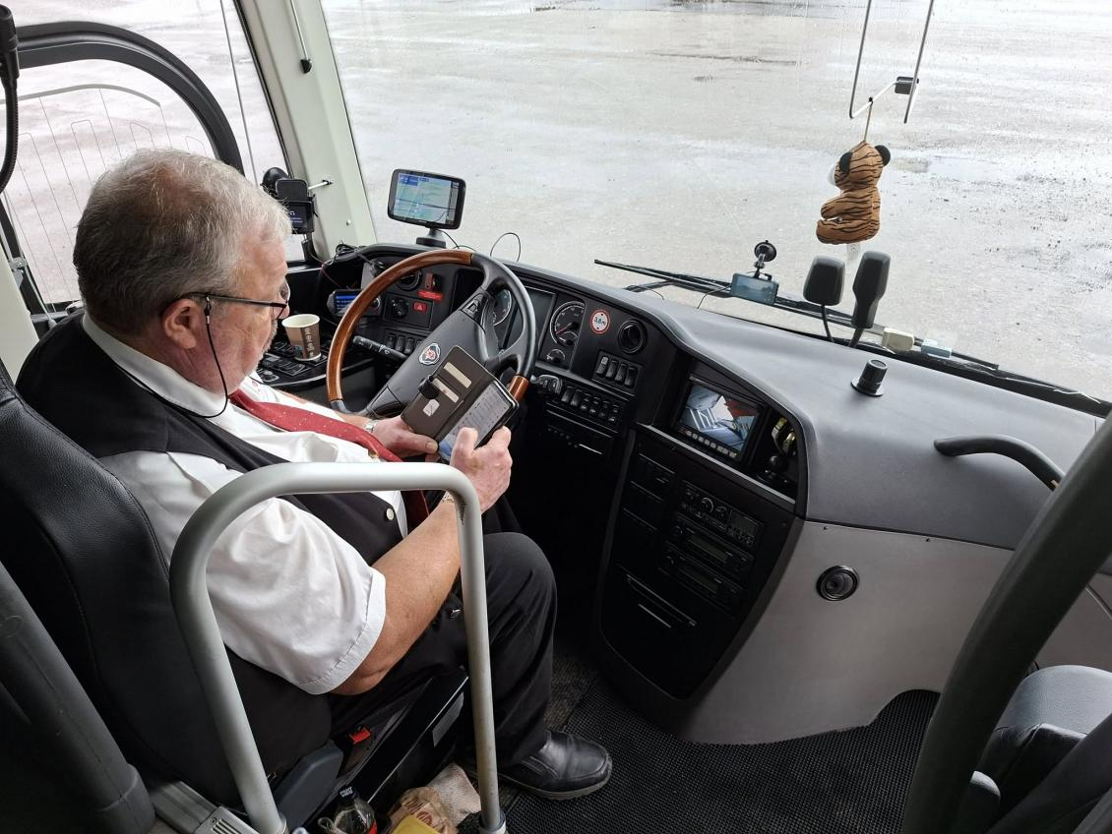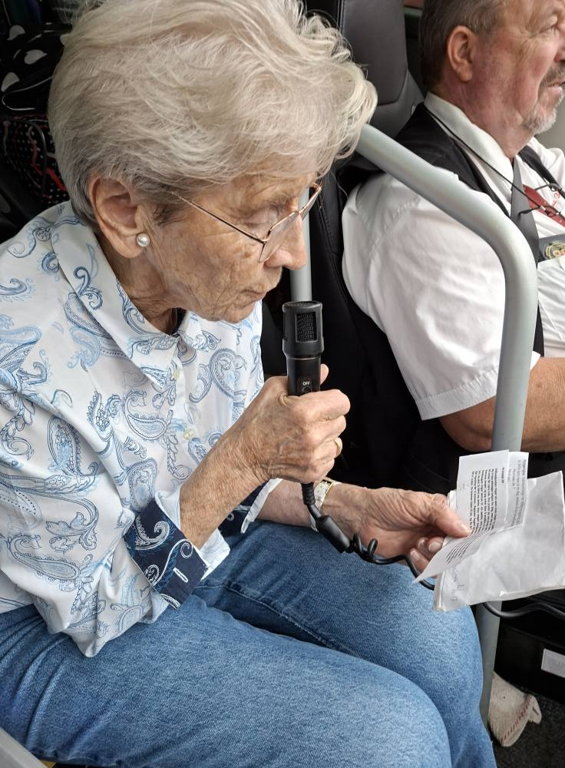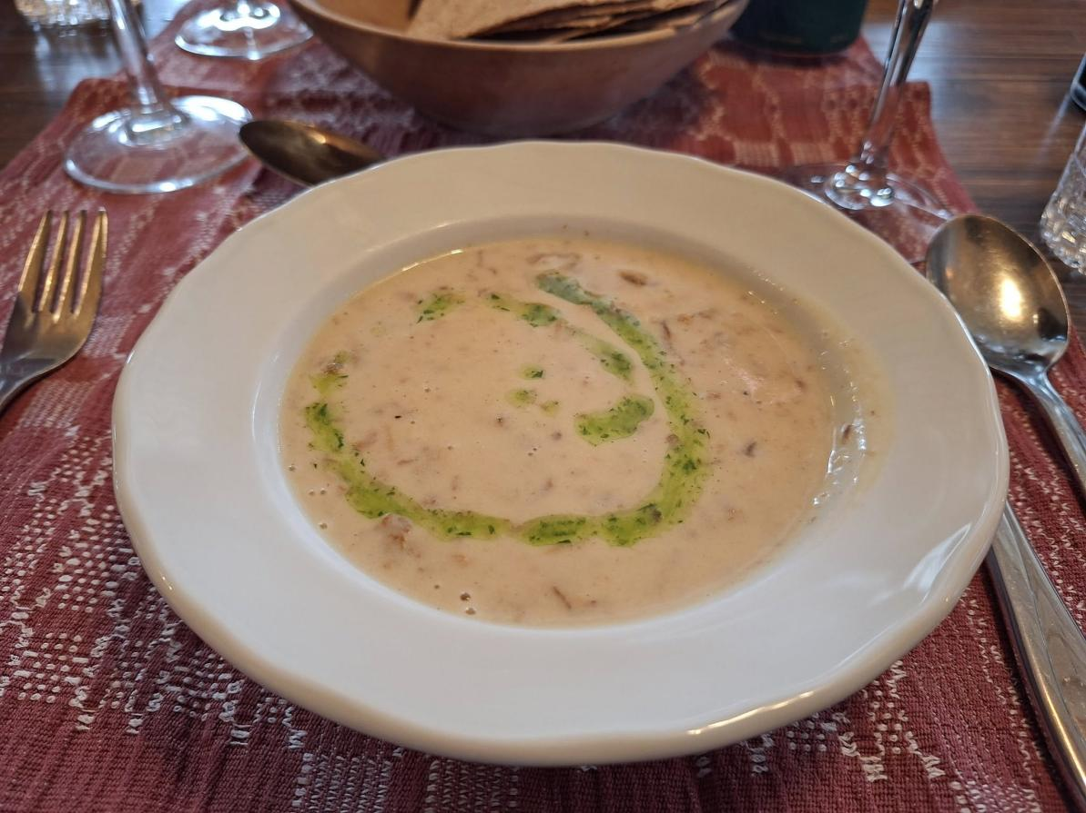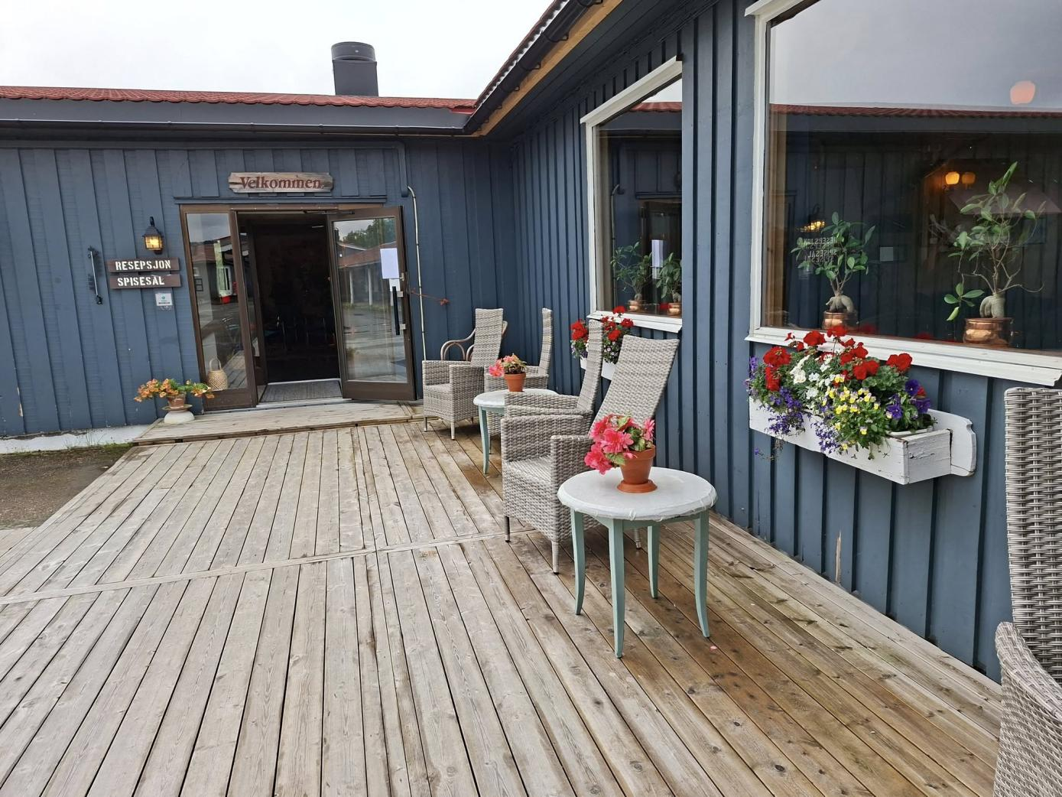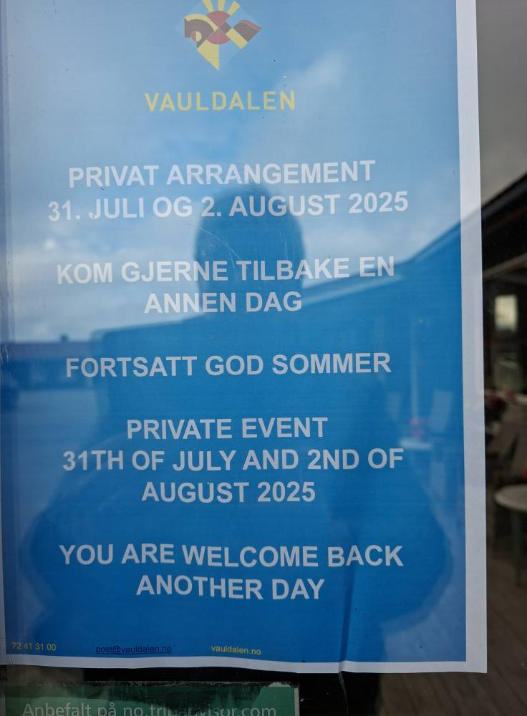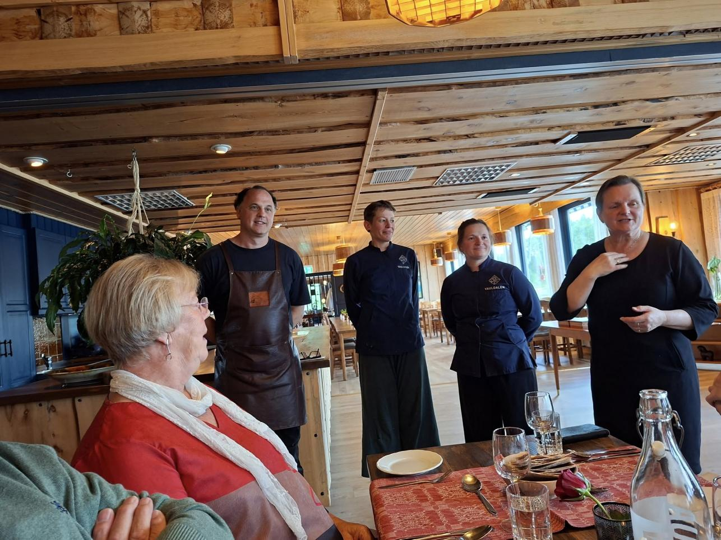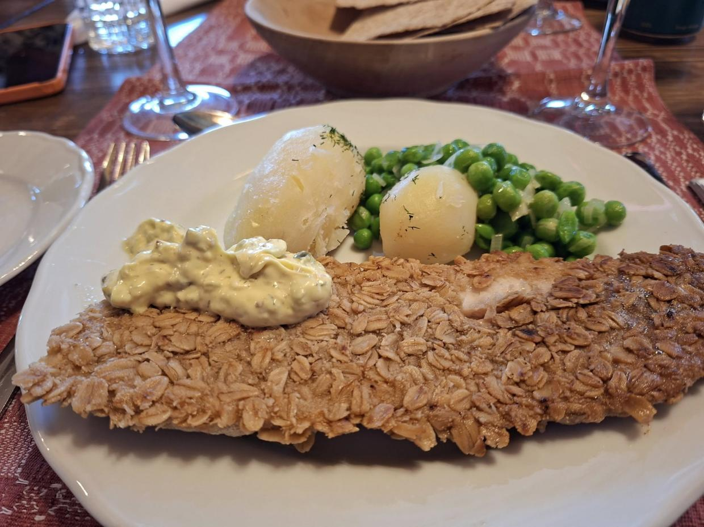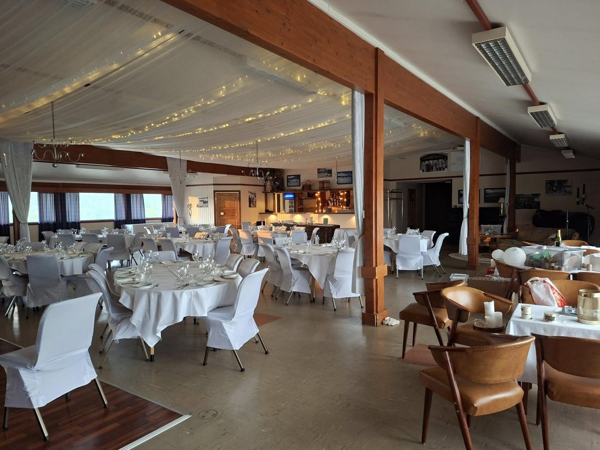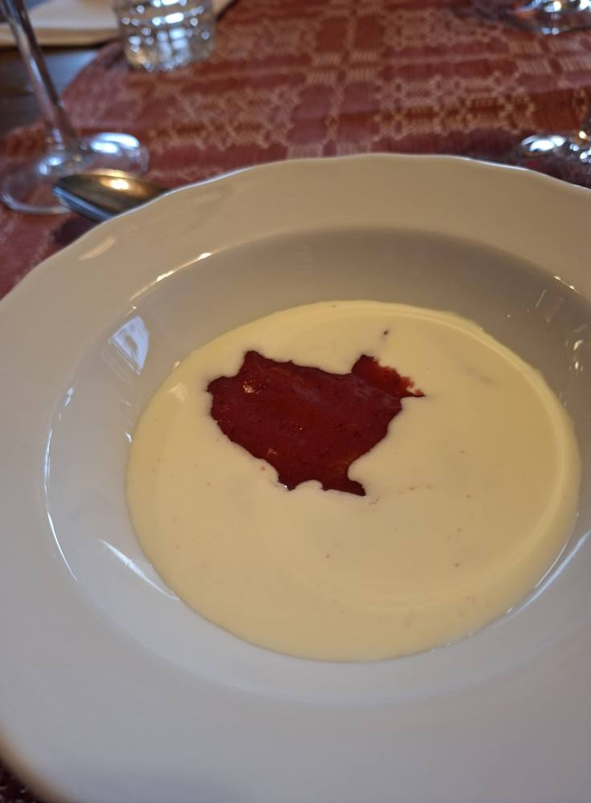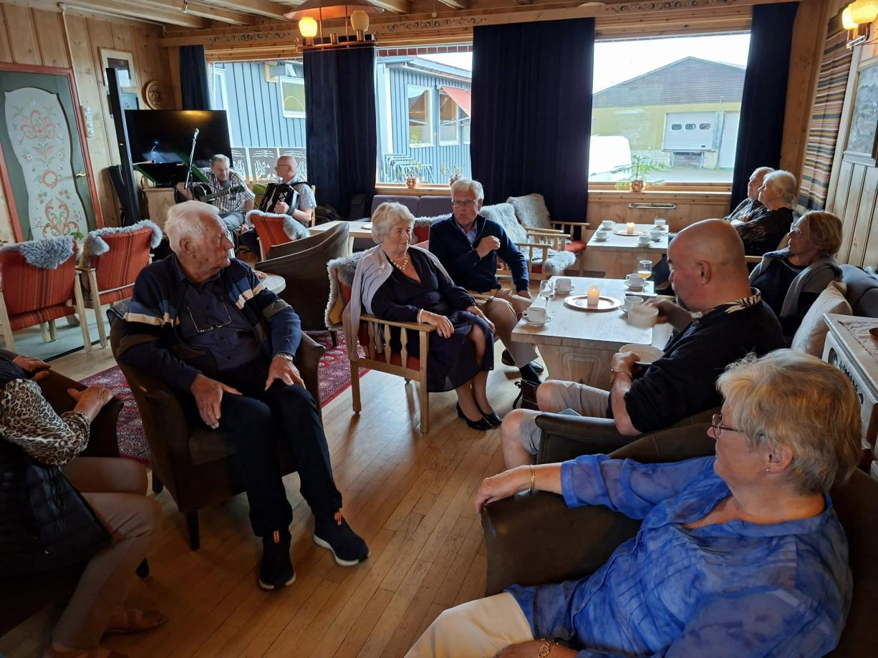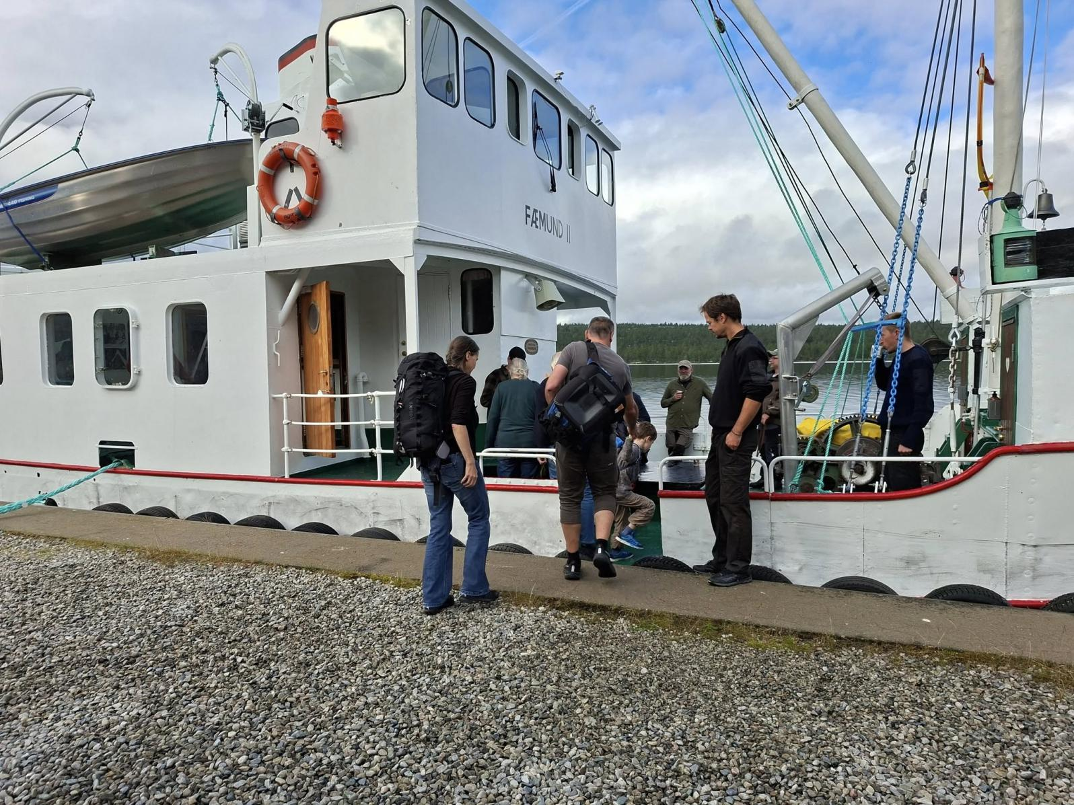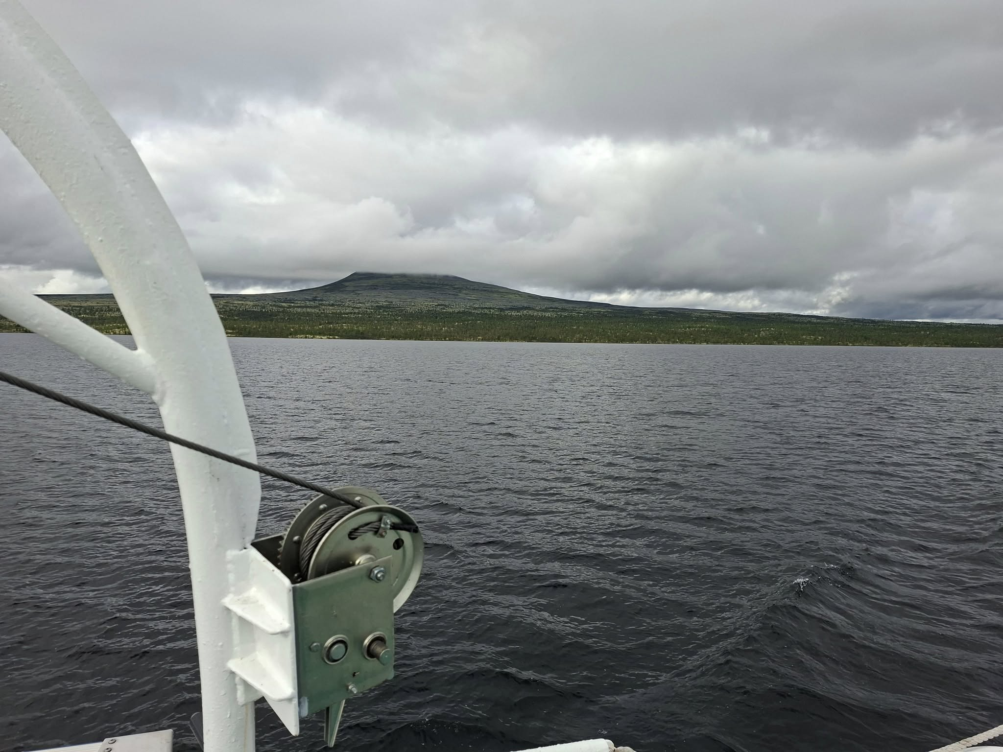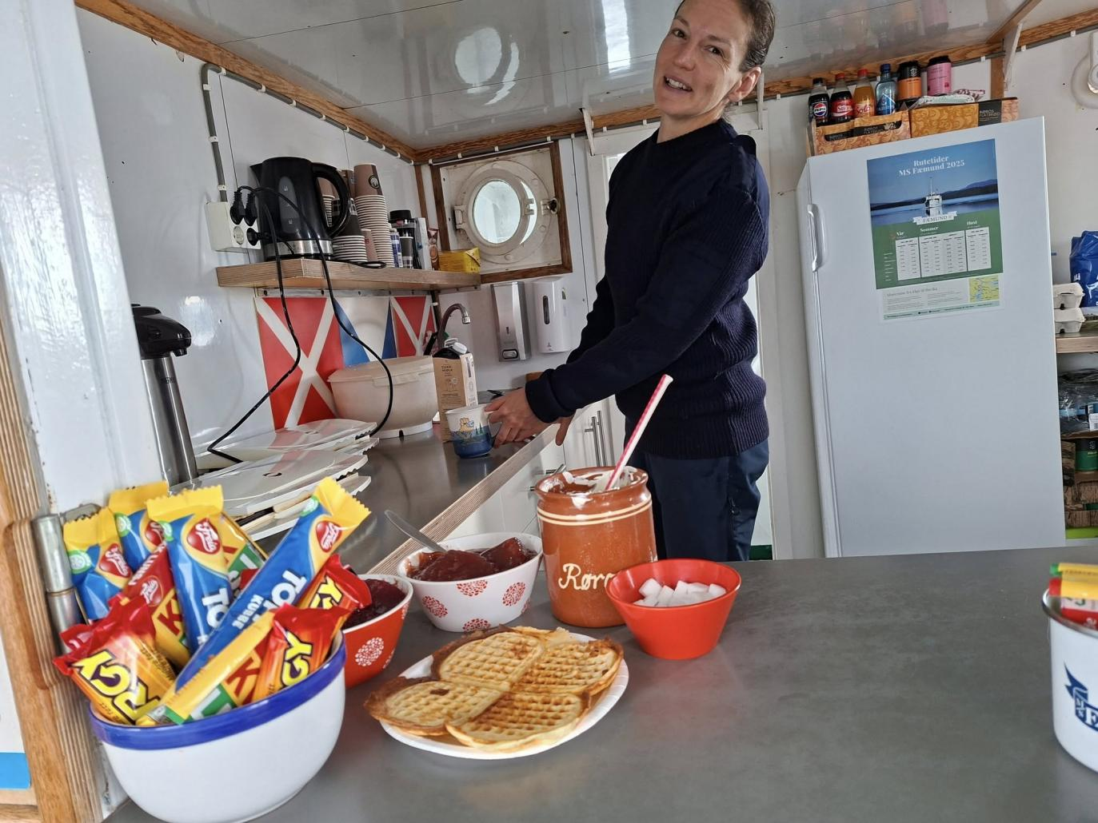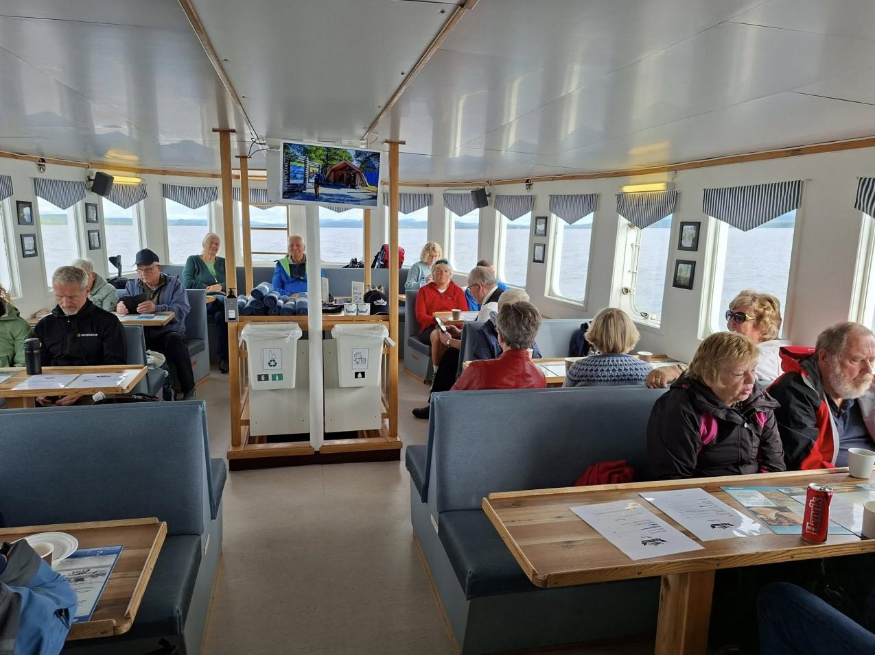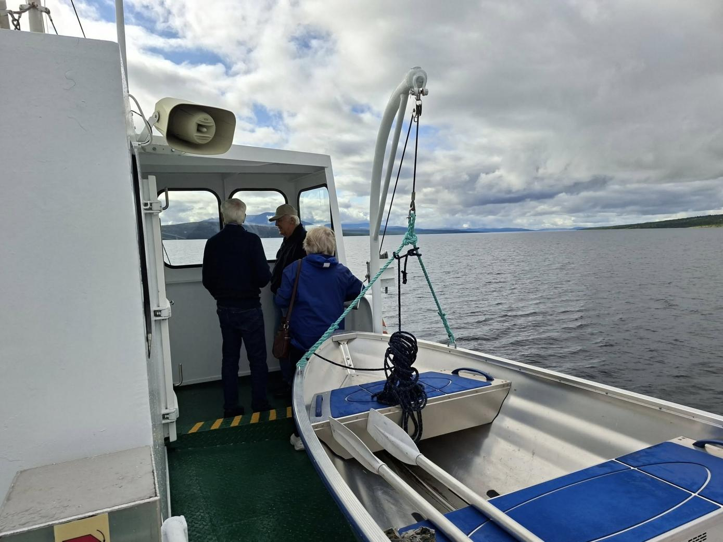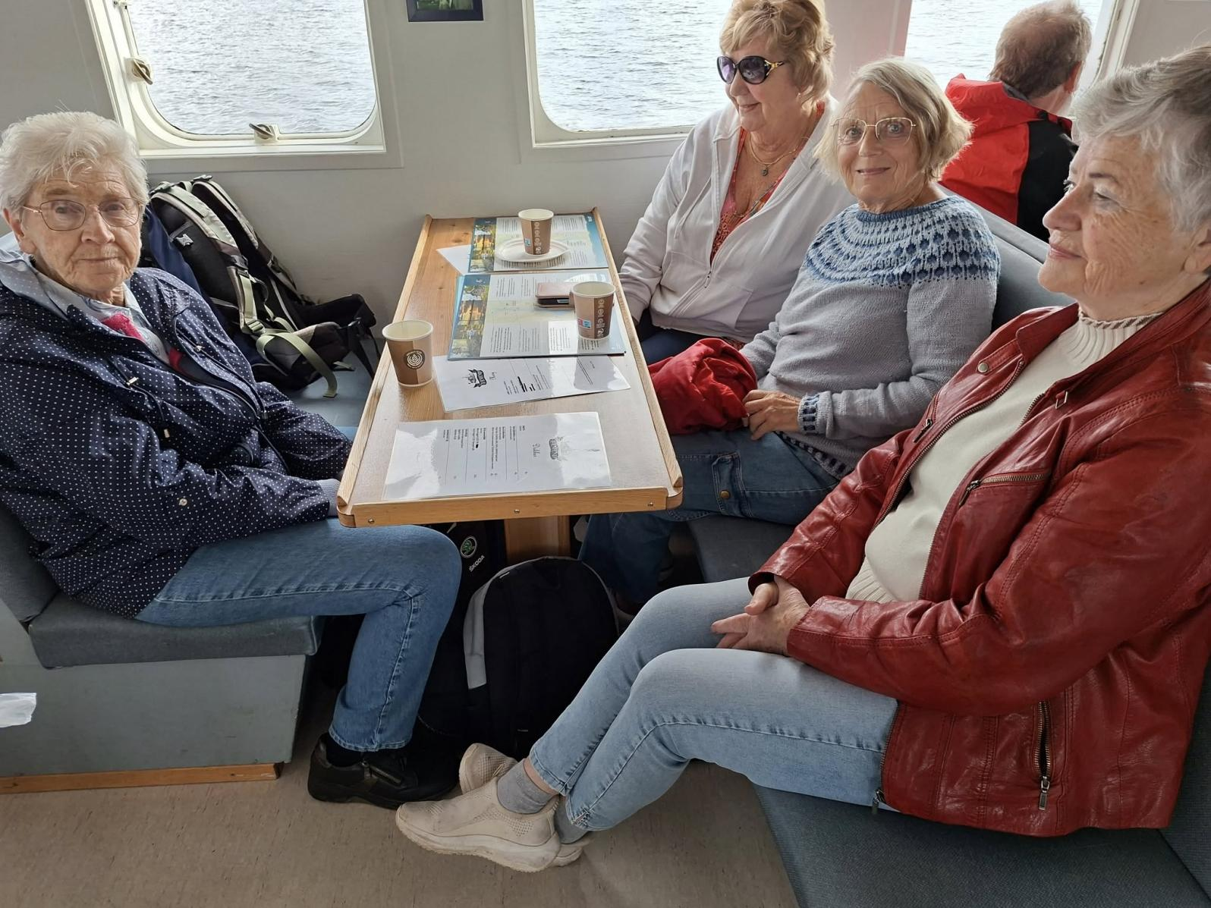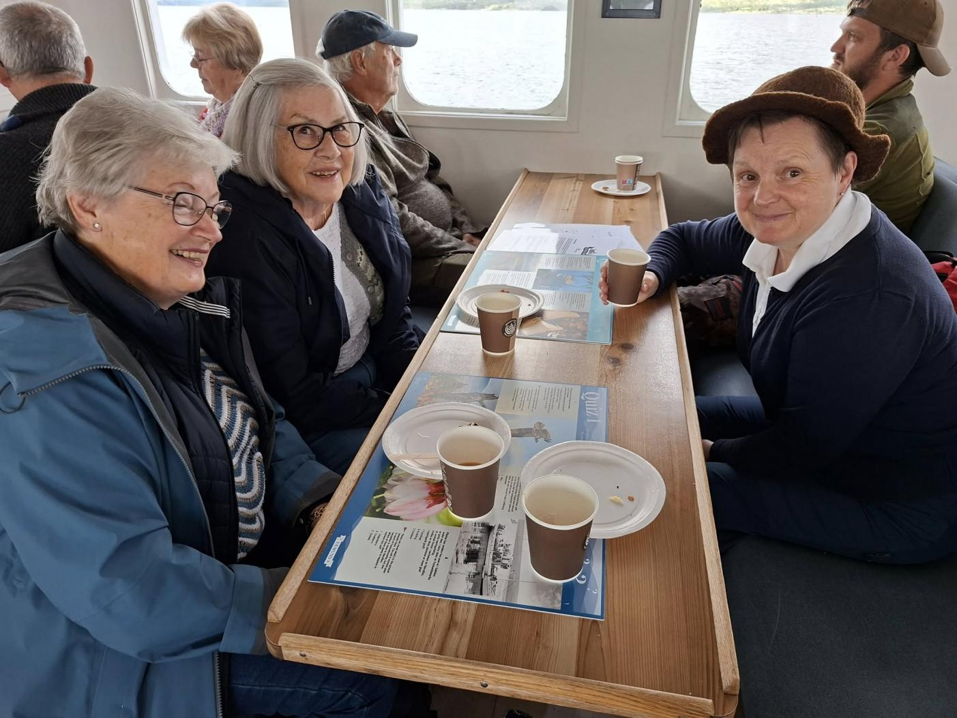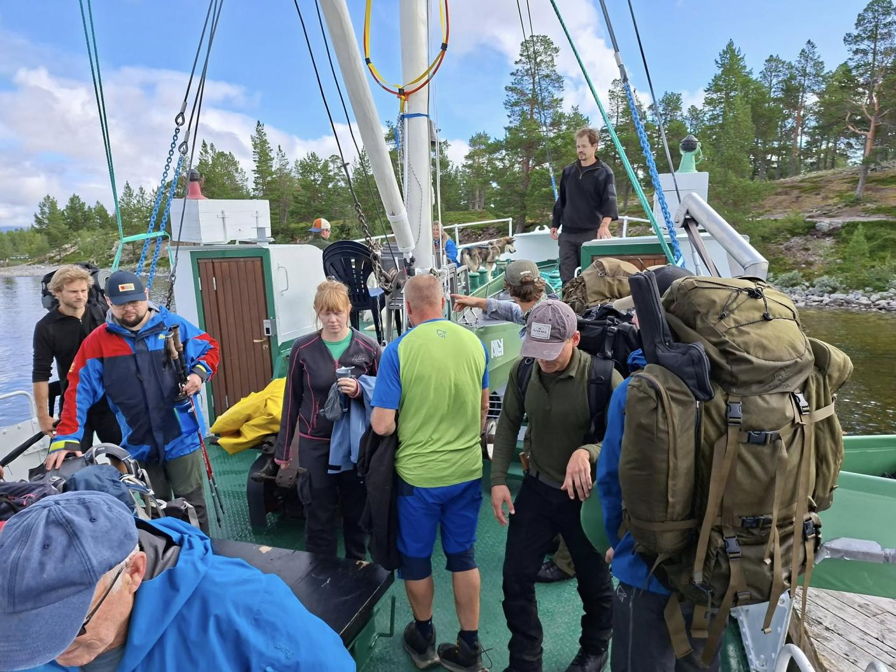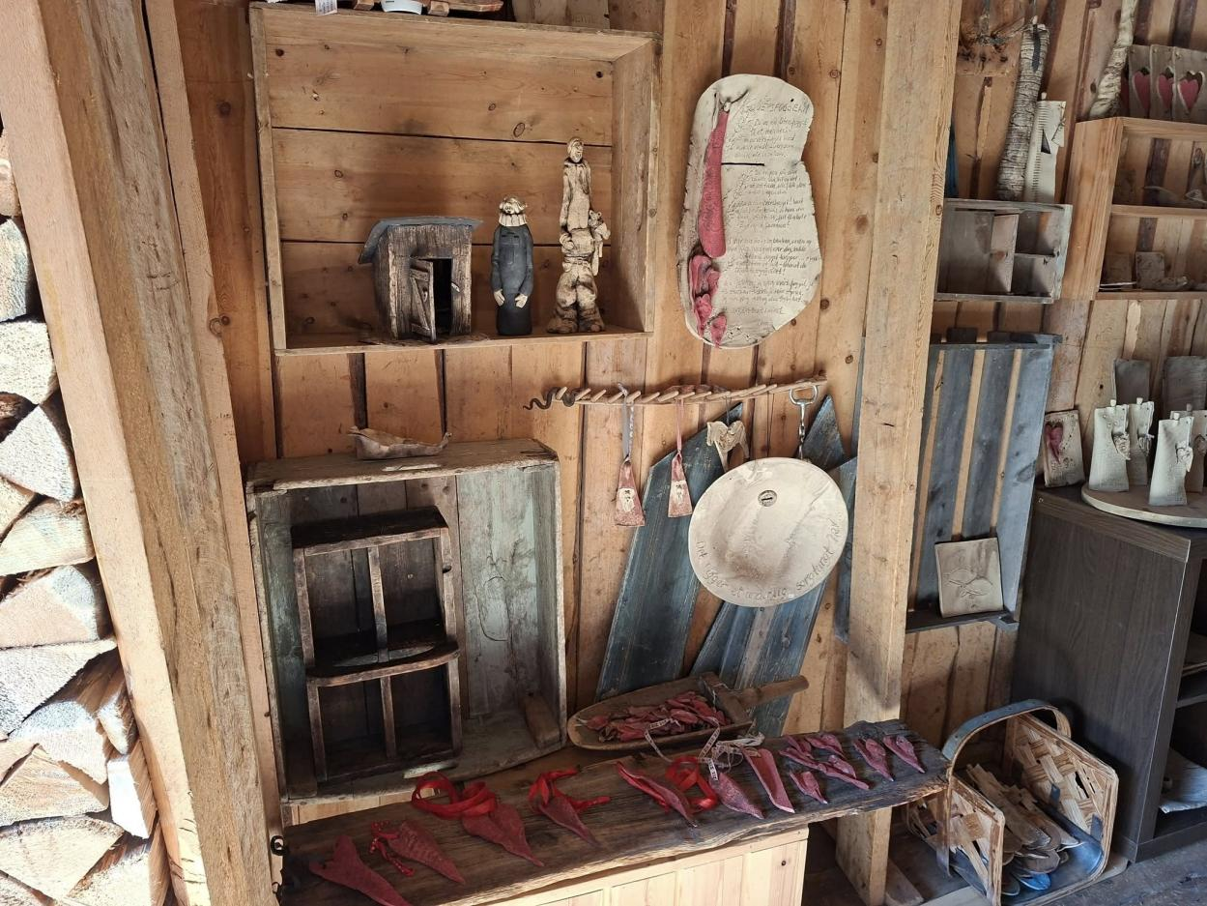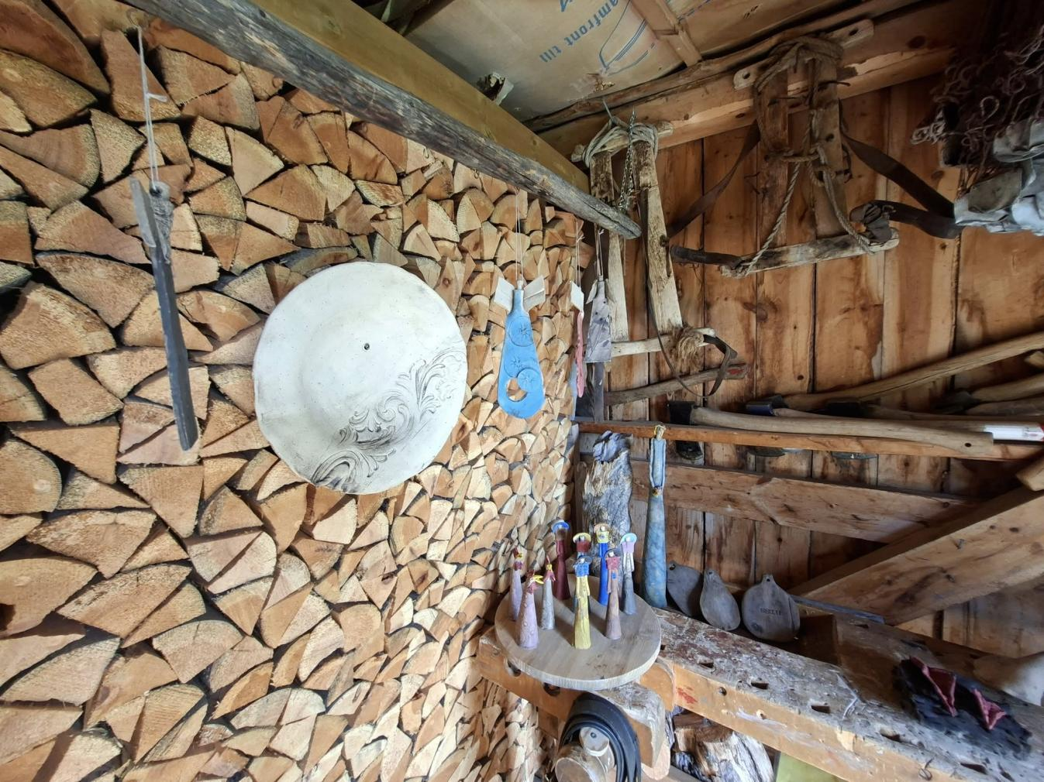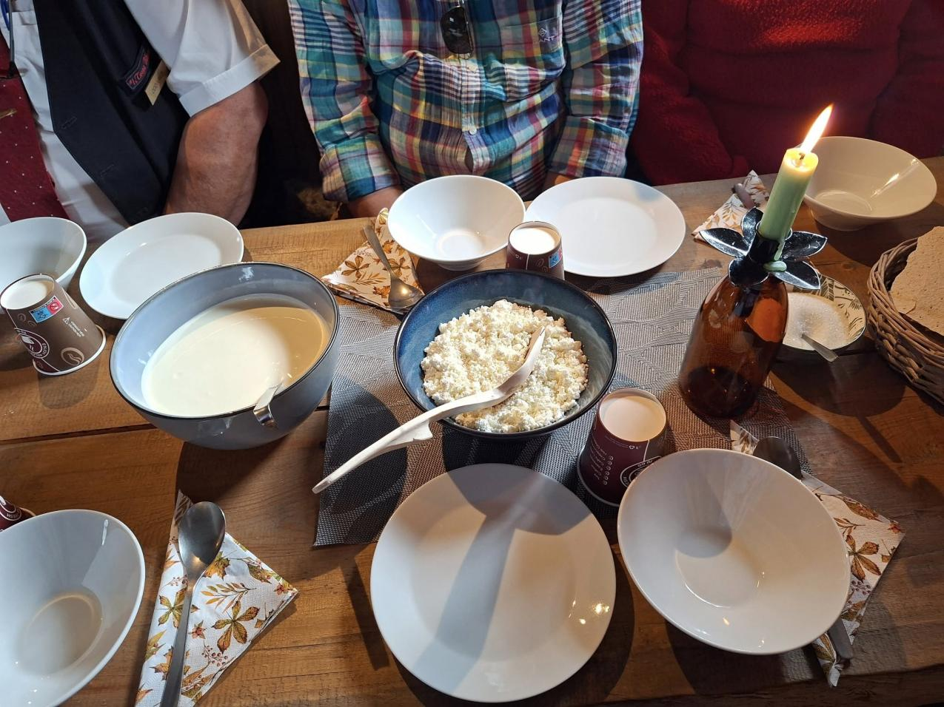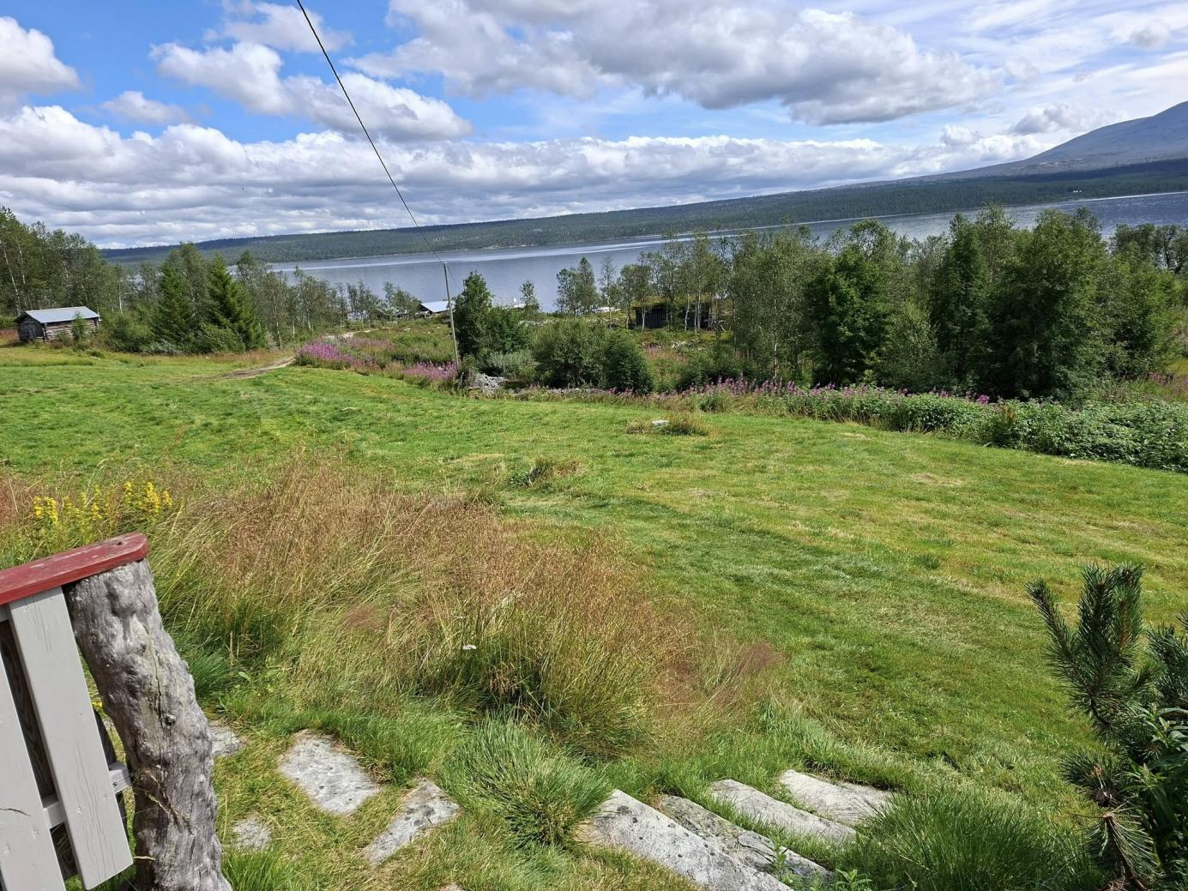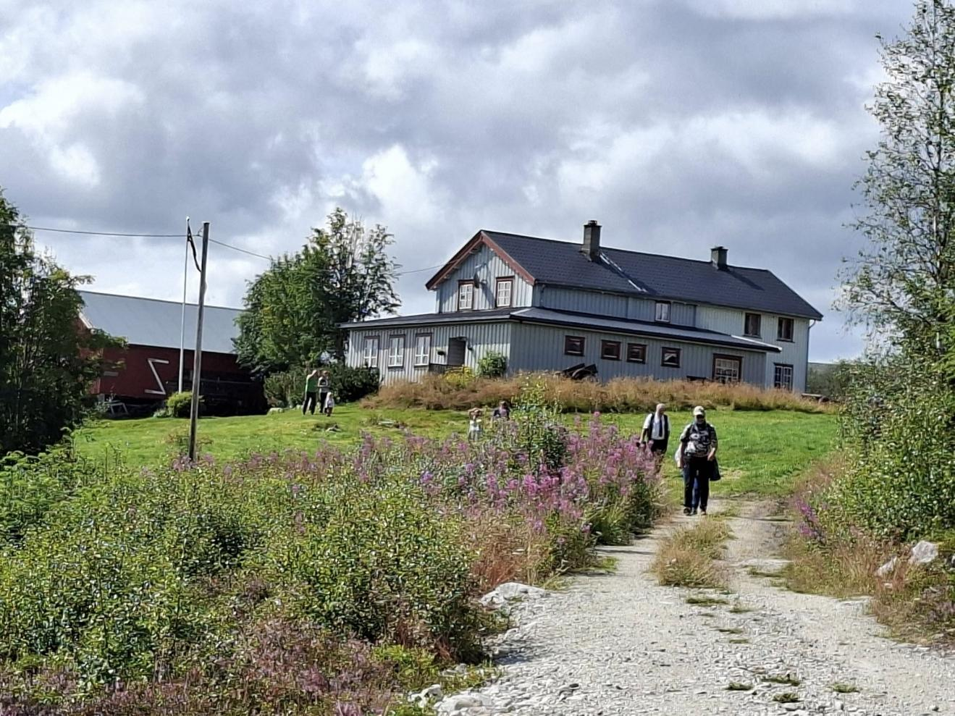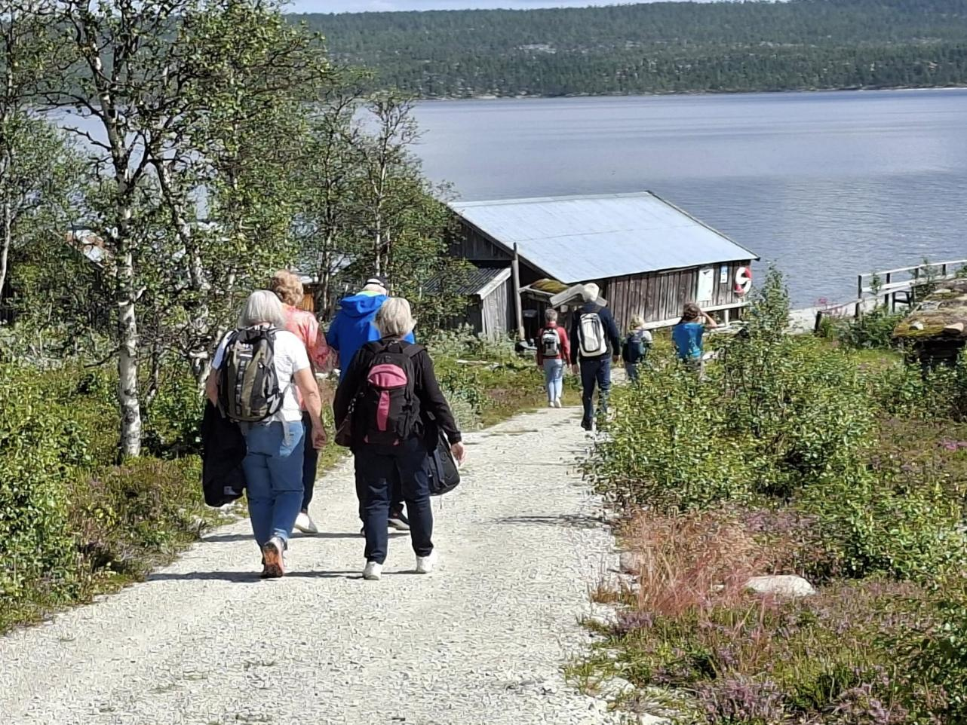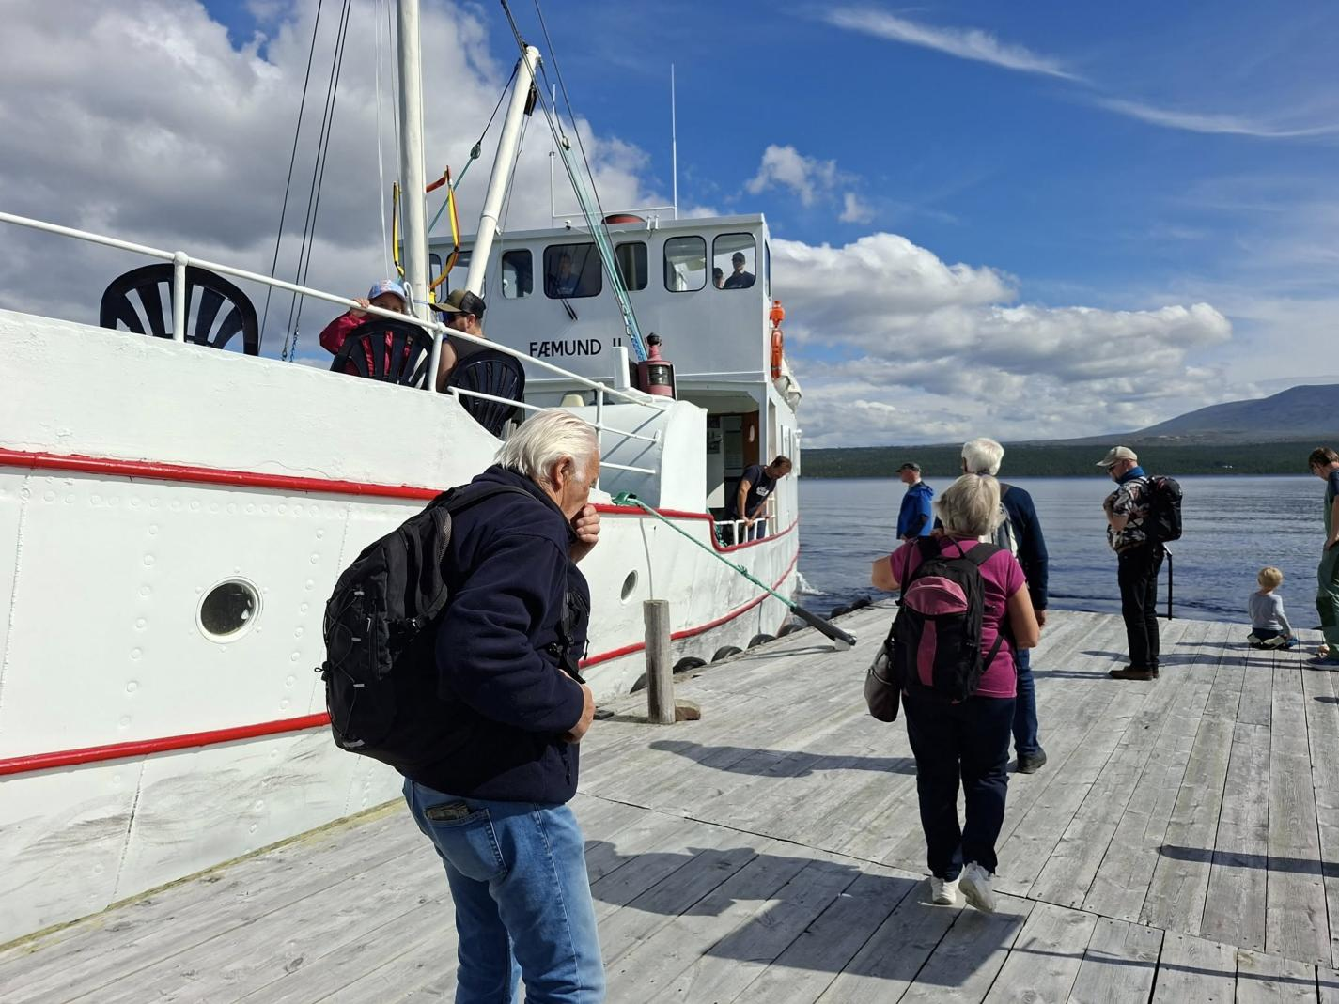

Her kommer mer fra 4-dagers turen vår.
Etter den flotte dagen bl a på vannet ble vi hentet med hest og kjerre og kjørt til Voldalskoia. Jorid sto og tok i mot oss og geleidet oss inn i mørket med stort bål og stearinlys rundt på veggene. Maten vi fikk servert var bl a en deilig gryterett. Litt mer info om stedet, koselig musikk og Allsang før hestene kjørte oss tilbake.
Dag 3 ble det tur med Ole Peder og mye historie på vei opp Langsvola om dyrehold bl a og vi fikk sett utspringet til Norges lengste elv Glomma.
Tilbaje hadde vi hyggelig stopp på Kalsa hjemmebakeri med nydelig hjemmebakst, vi var også innom en nedlagt butikk med varer i hyllene.
Vi fortsatte til Skottgården som er en gammel ferdas gård og skysstasjon. Her ble det middag av lokale råvarer, men først litt musikk.
Etter middagen slappet vi litt av før vi skulle ned til Røros, og Elden som i spektakulære omgivelser tar oss med til 1718-1719 da 10 000 svenske soldater under kommando av general Carl Gustav Arenfeldt gikk til Trondheim for å innta Norge etter ordre fra Karl XII. Da Karl XII ble skutt startet de svenske soldatenes tilbaketuren til Sverige. Dødsmarsjen hvor 4000 soldater døde på vei over grensefjelkene mot Sverige er en sentral del av musikkspelet Elden. Vi var stort sett heldige med været, regnet litt og i pausen fikk vi servert kaffe og lefse som Ole Peder hadde hentet til oss slik at vi slapp å gå ned fra rad 16 å hente selv! Veldig hyggelig.
Da vi kom tilbake til hotellet ventet Jorid med varm kjøttsuppe før vi gikk til sengs ca kl 2.
Søndag takket vi for oss og et meget hyggelig og interessant opphold før vi reiste hjem!!

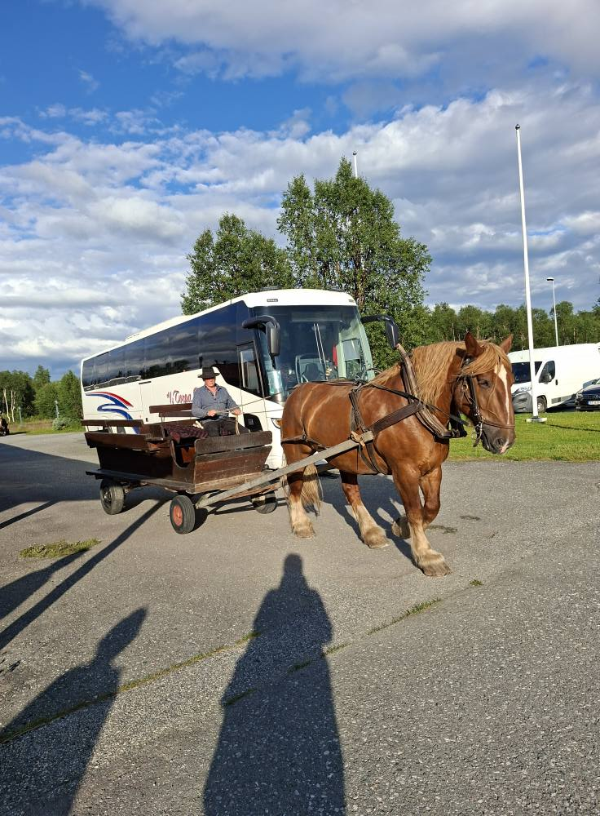
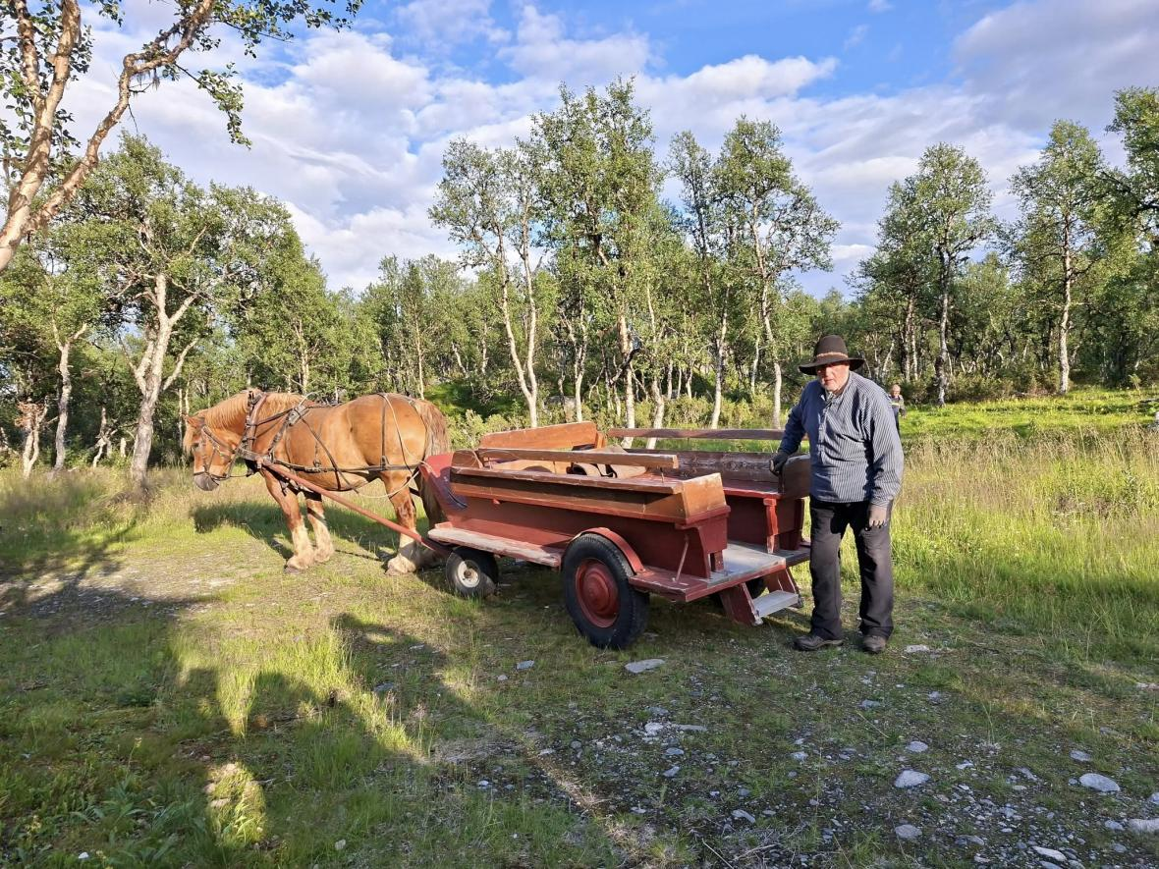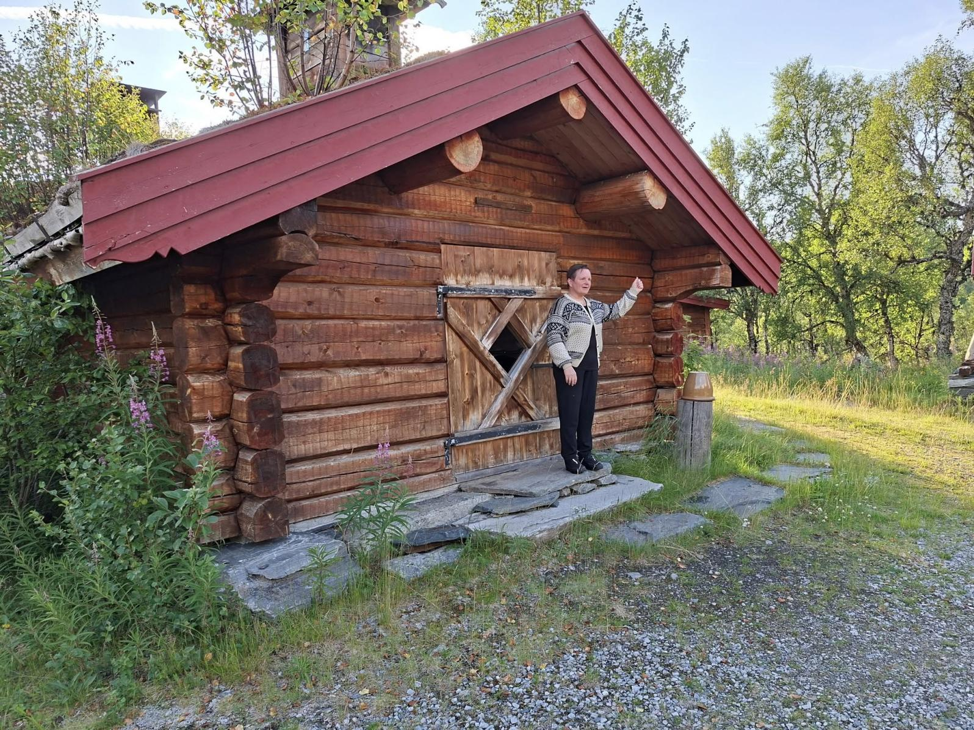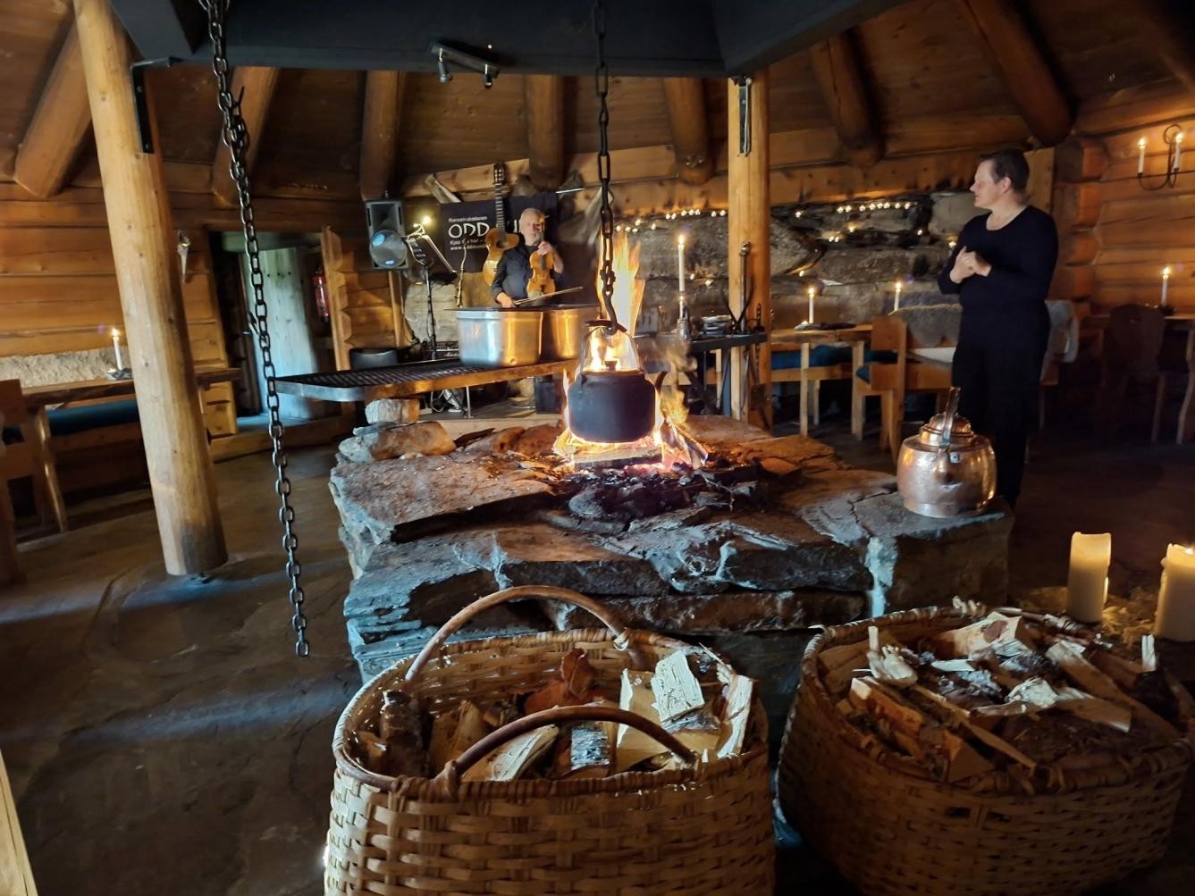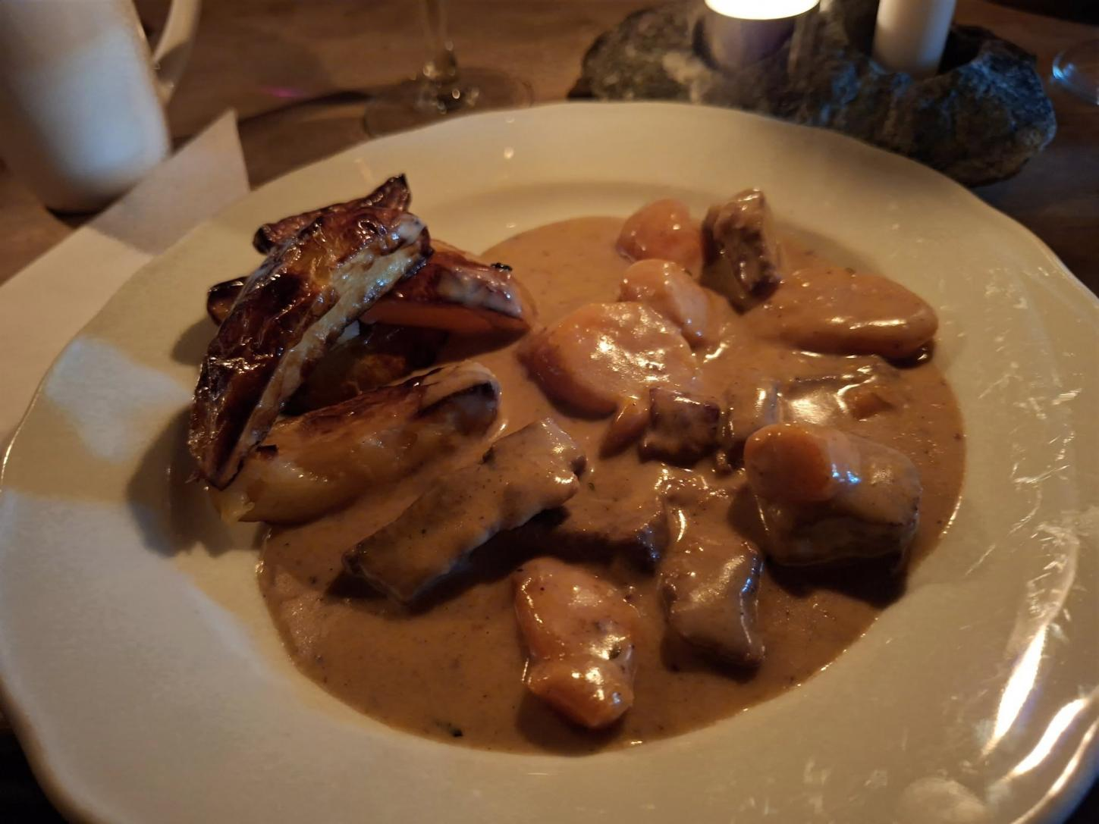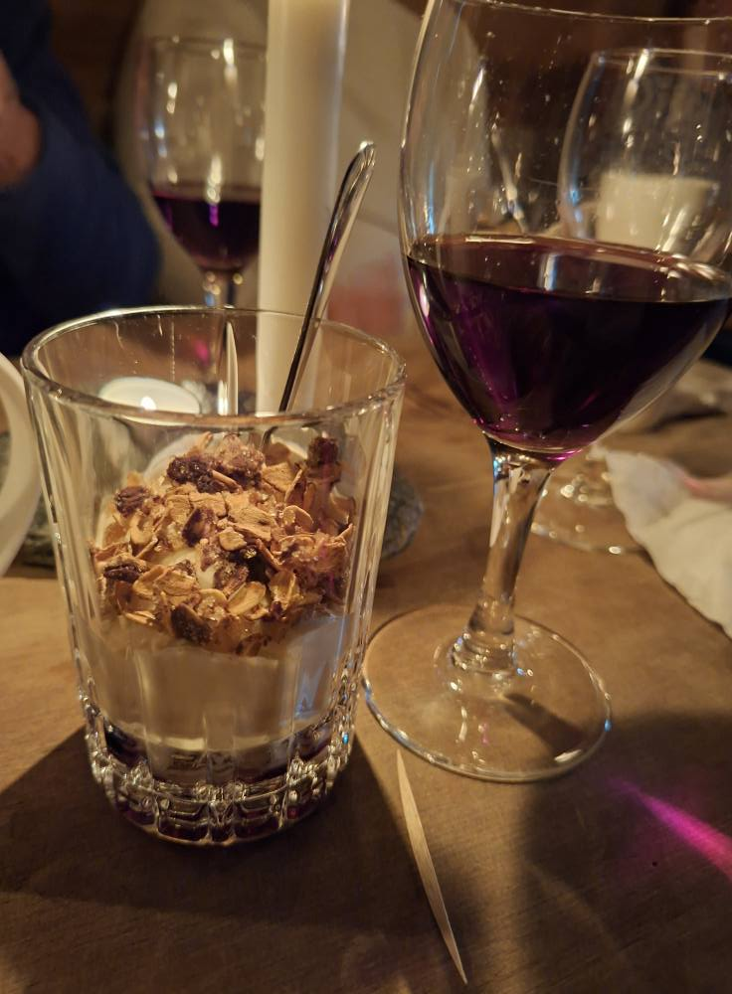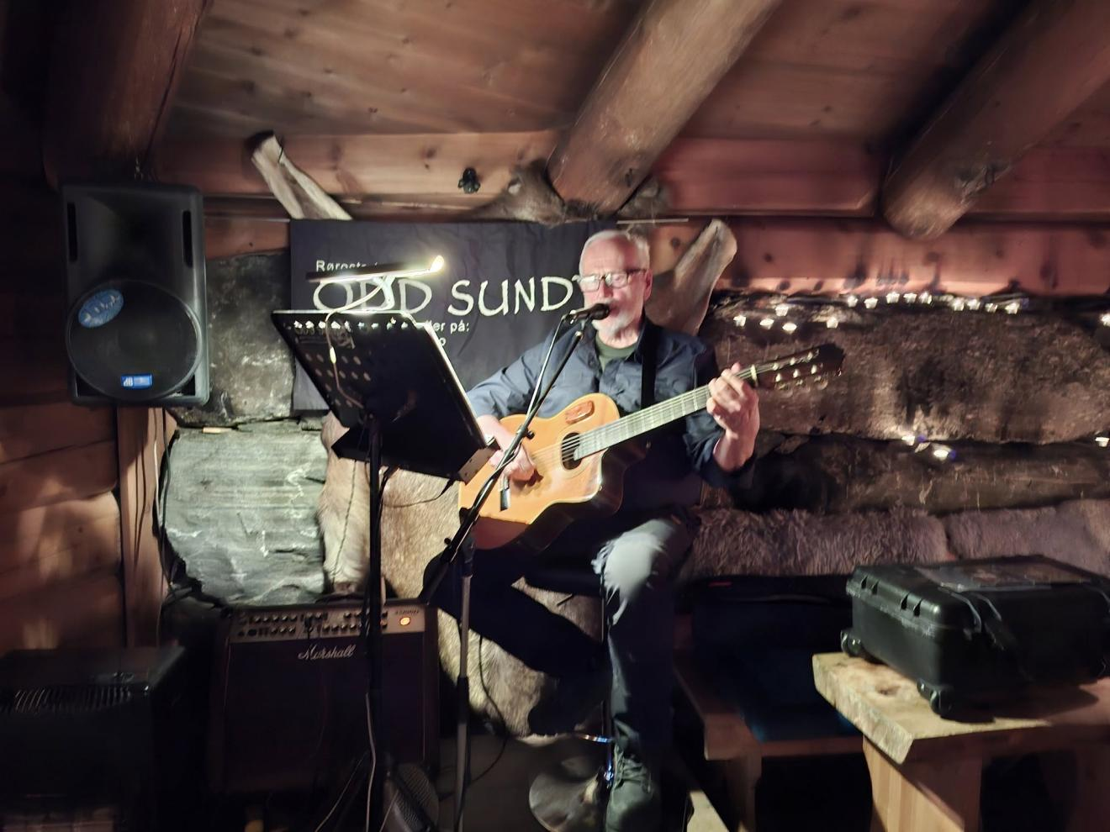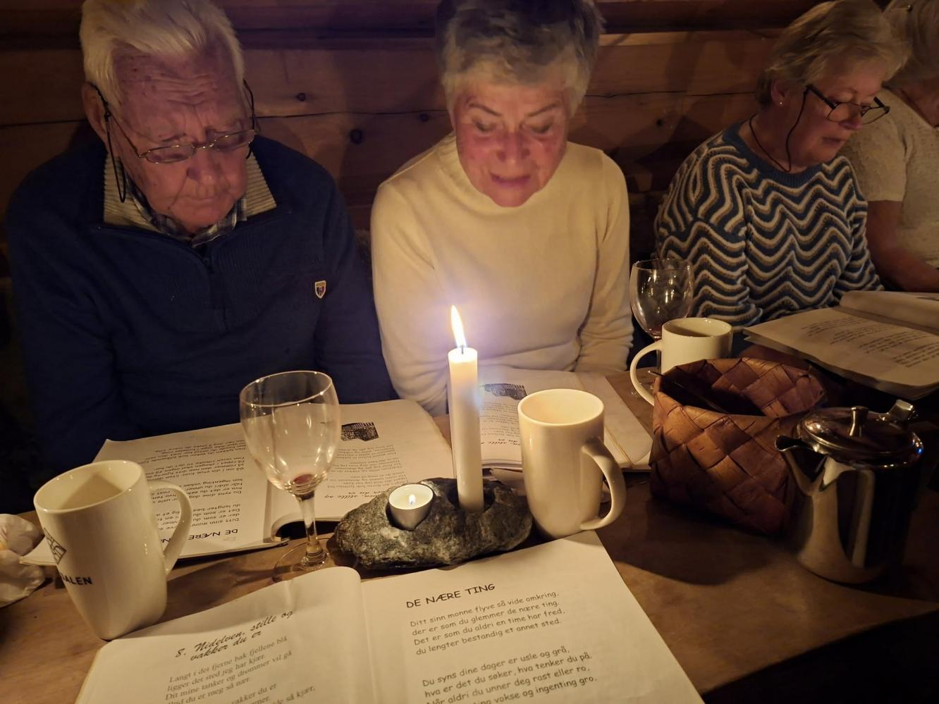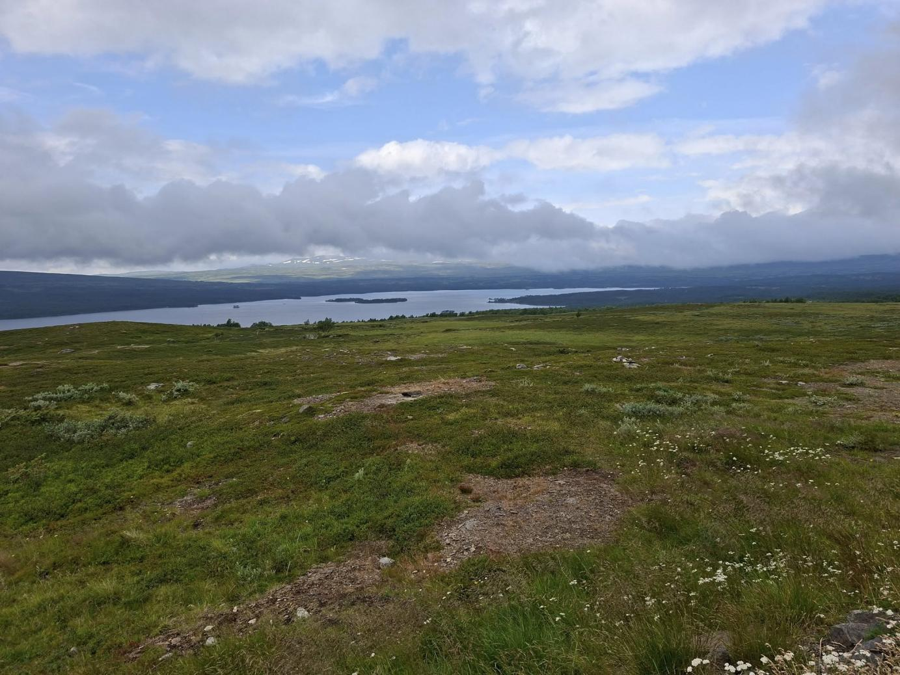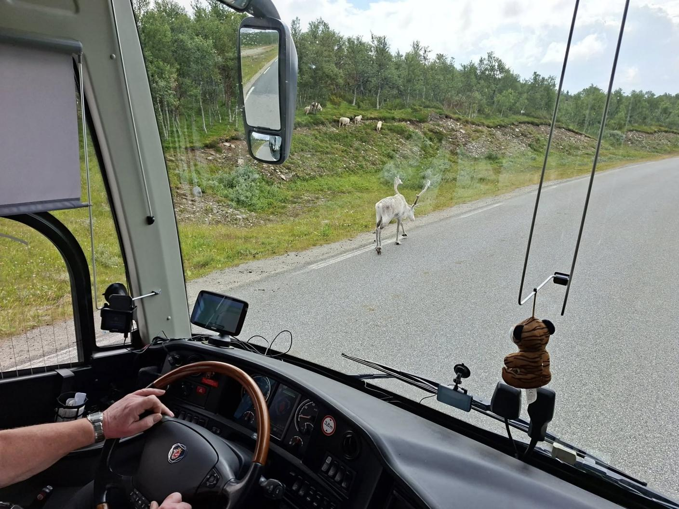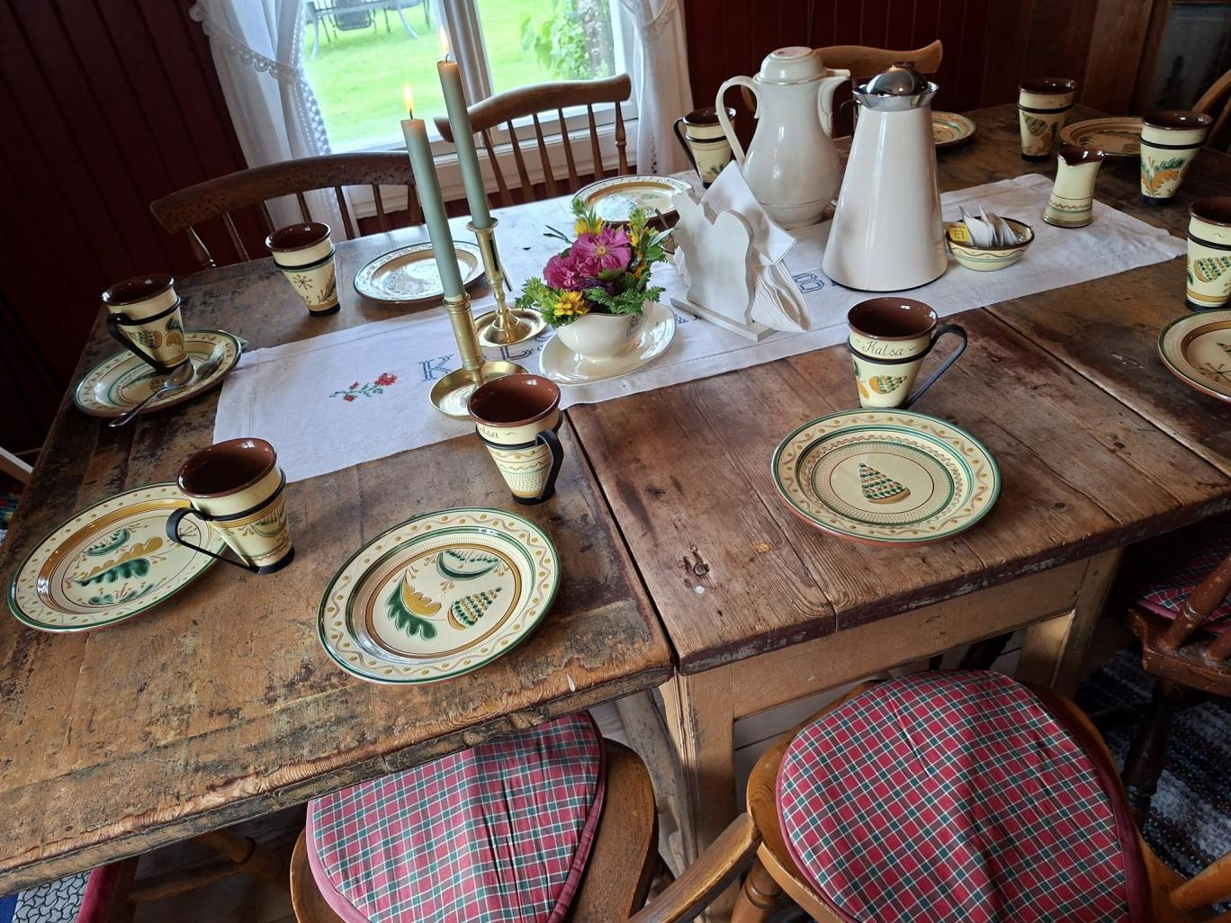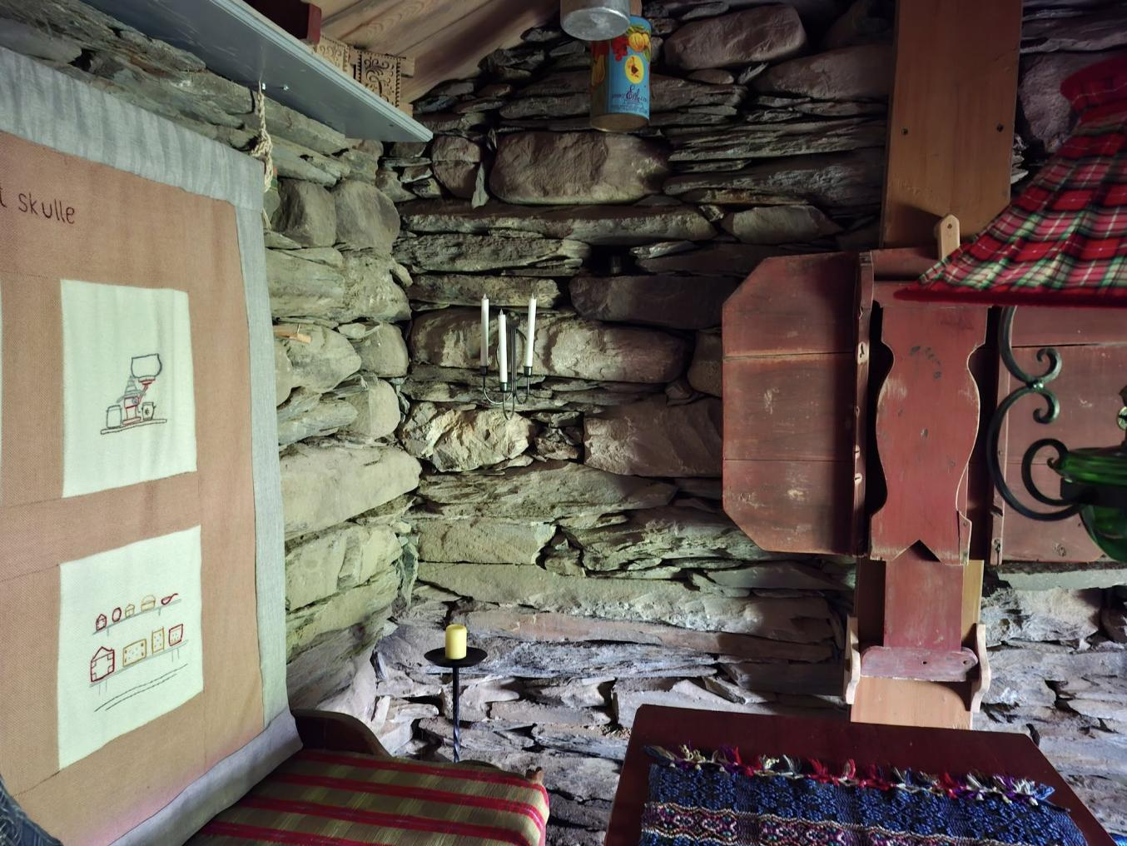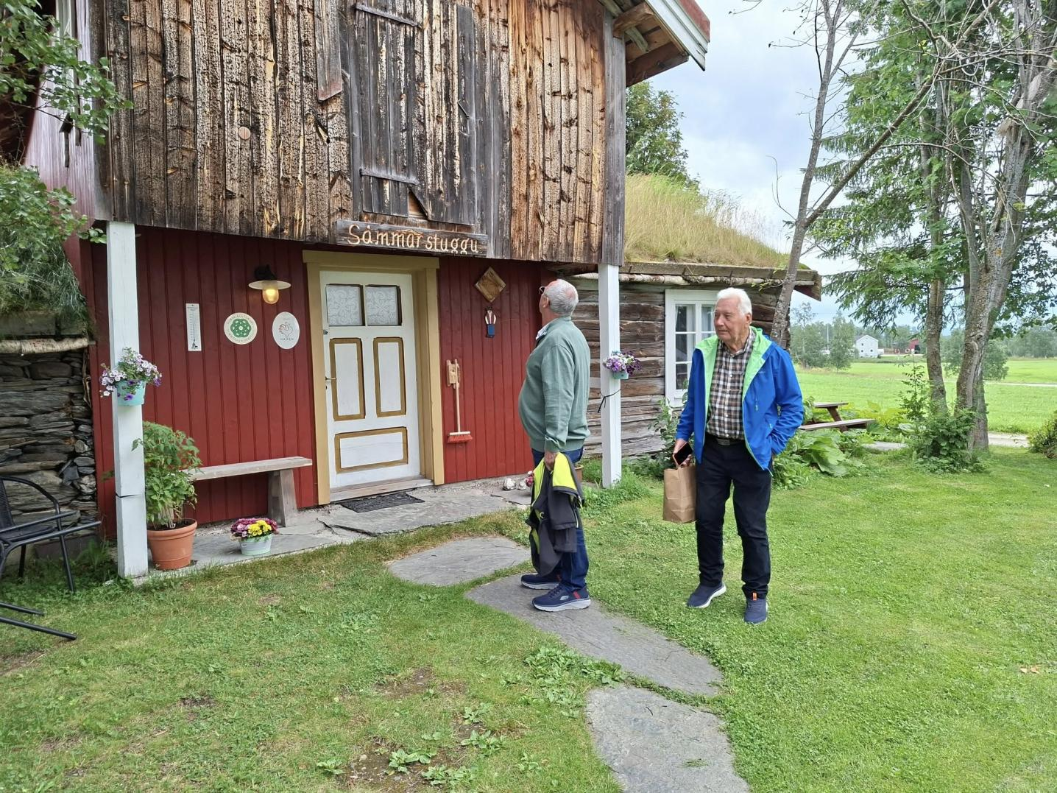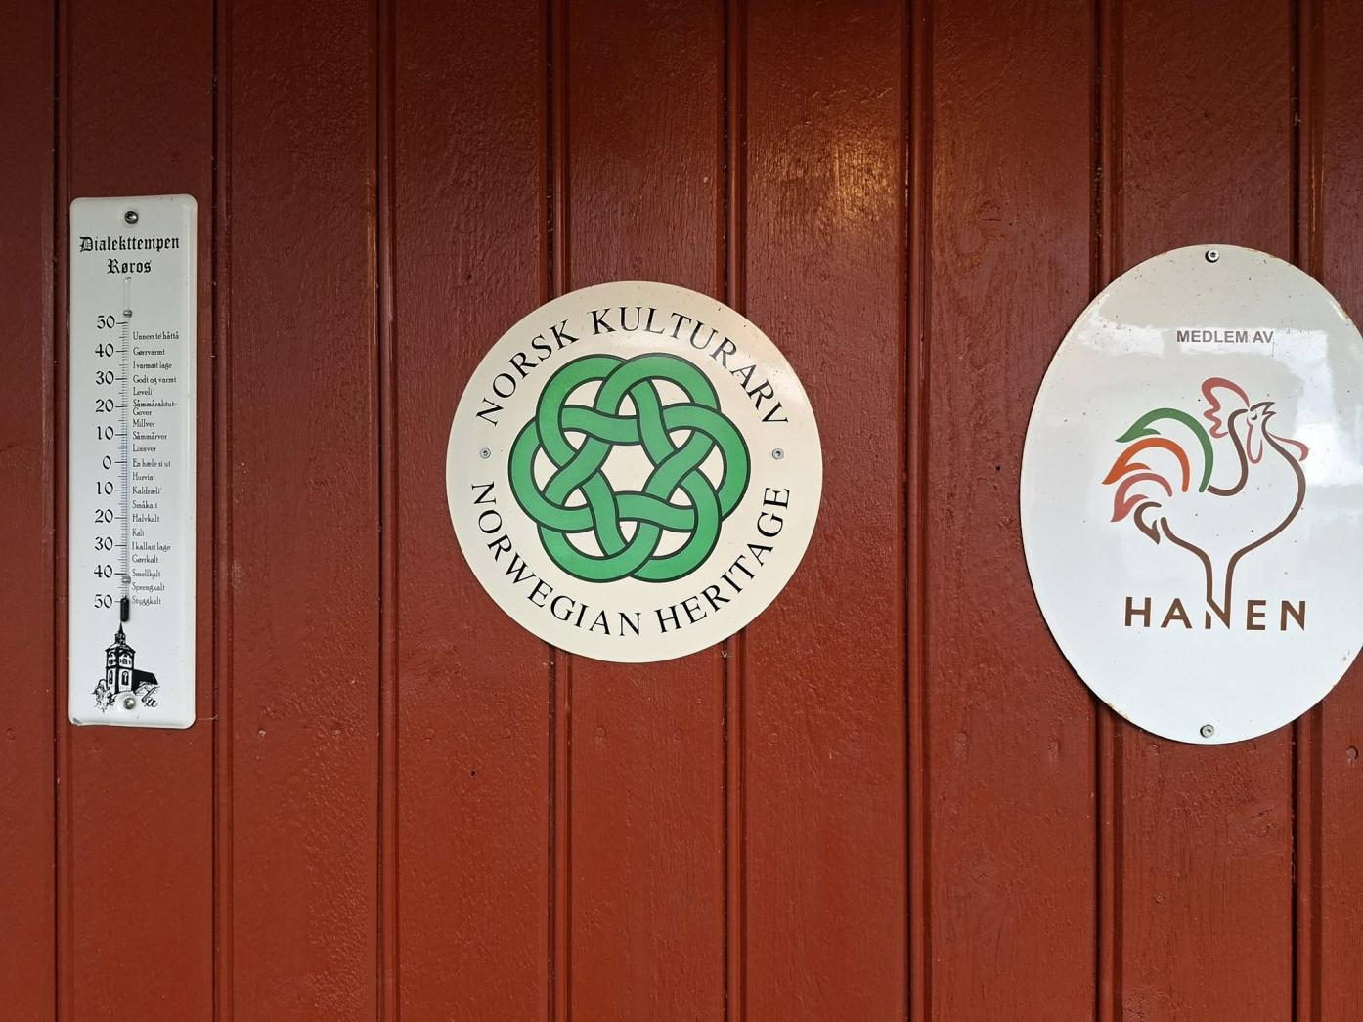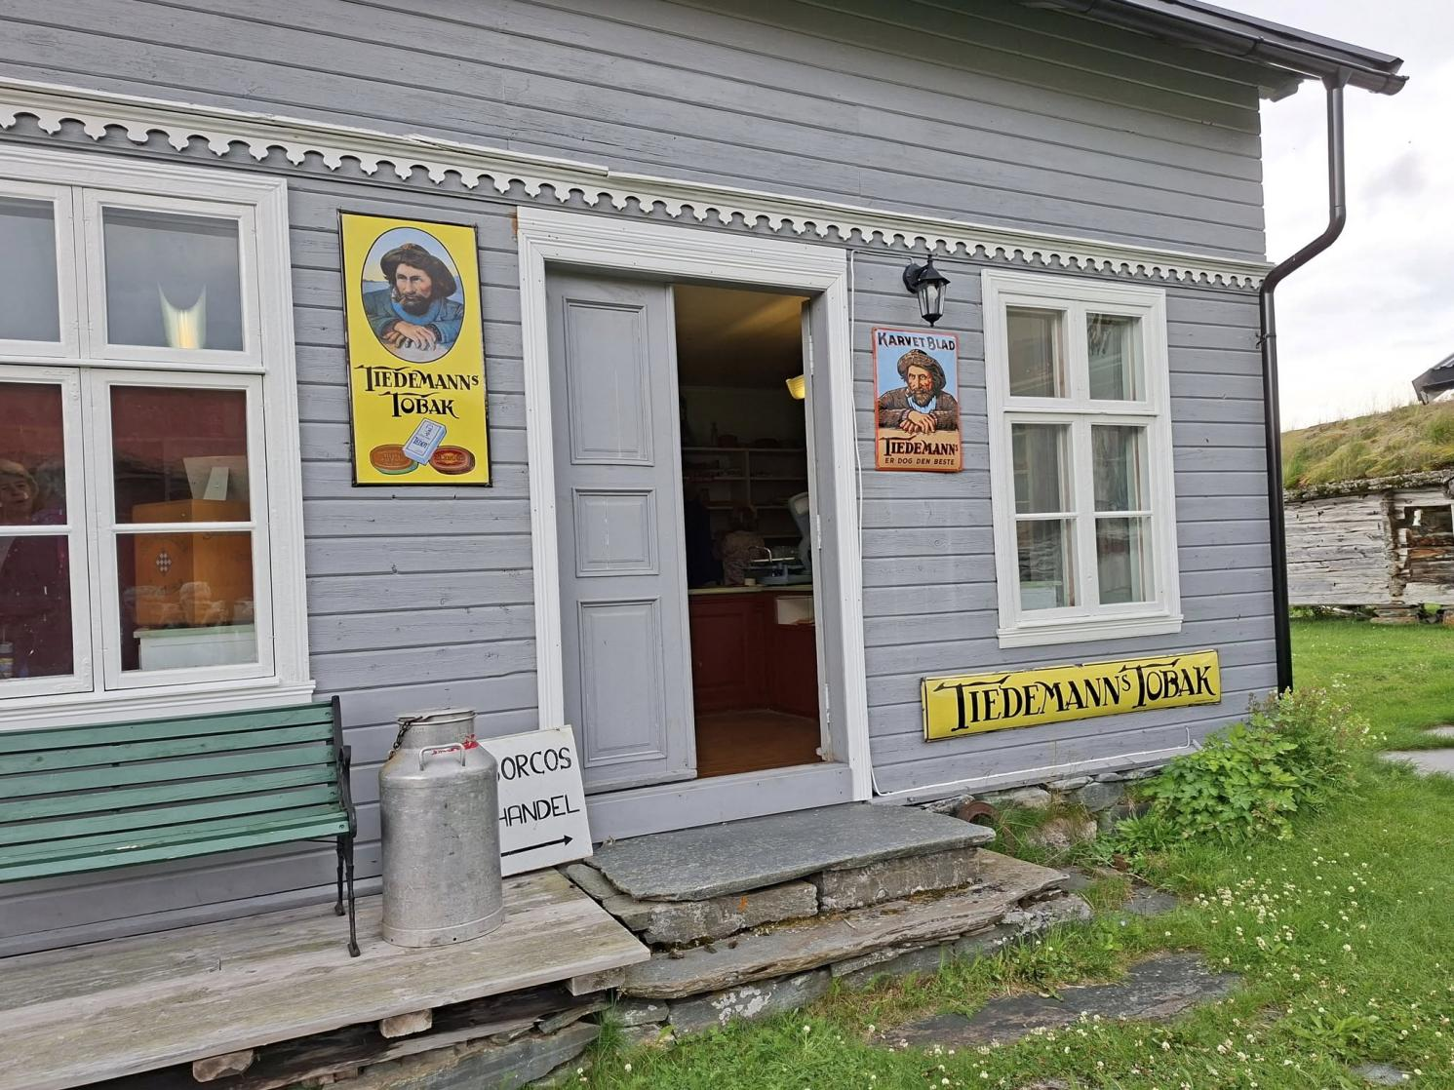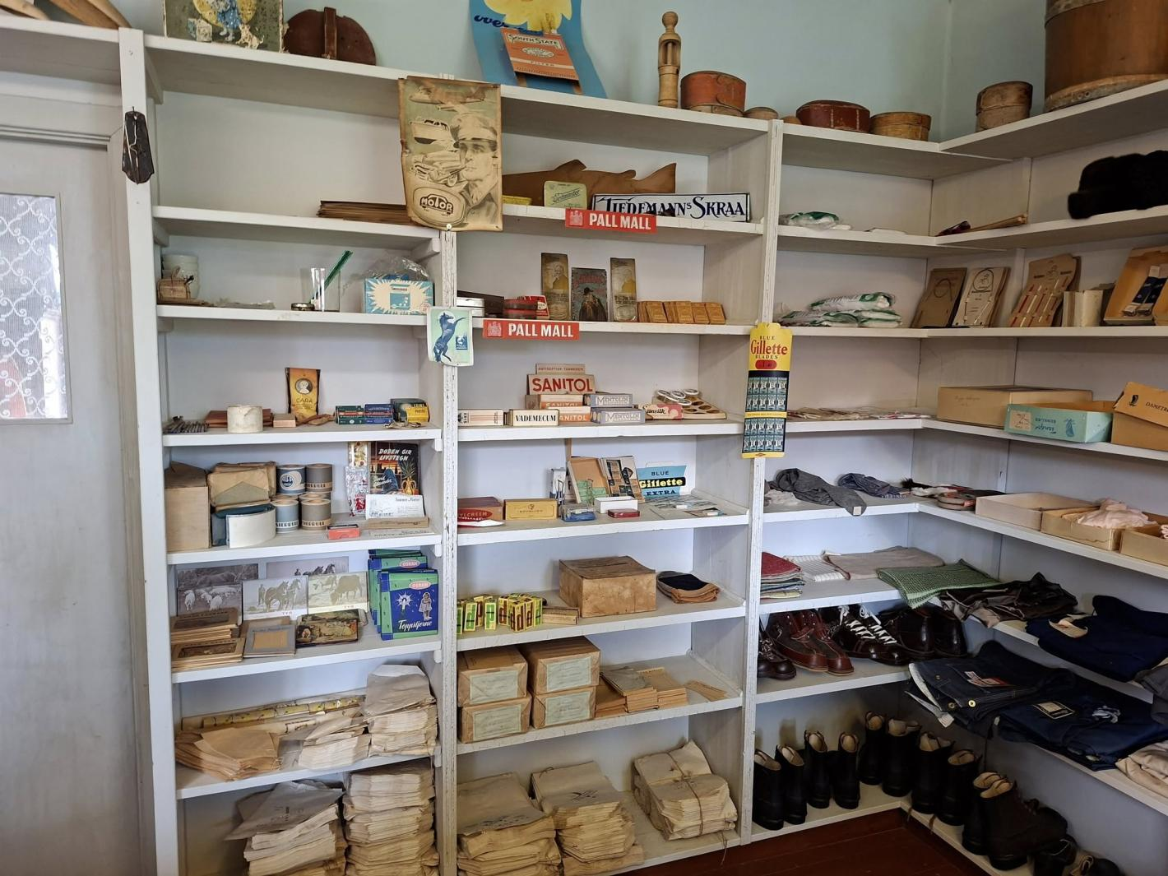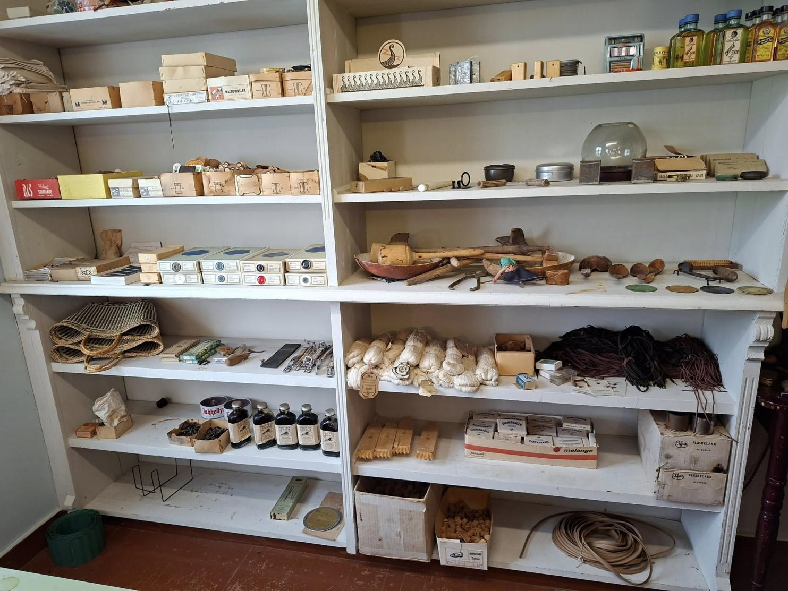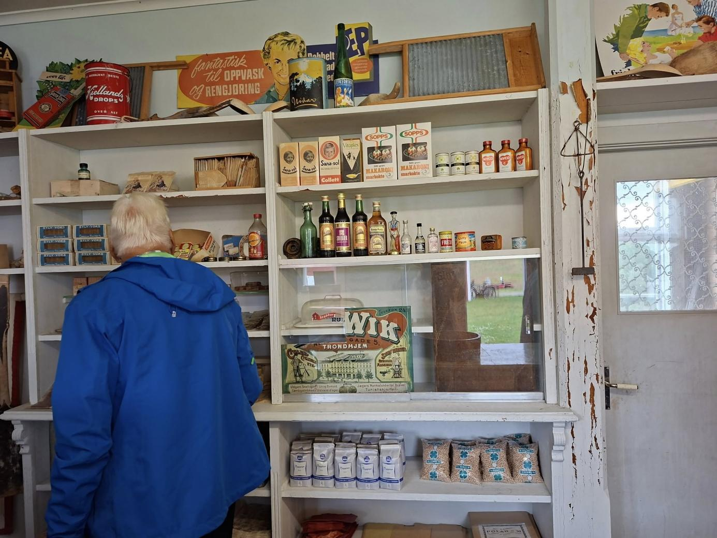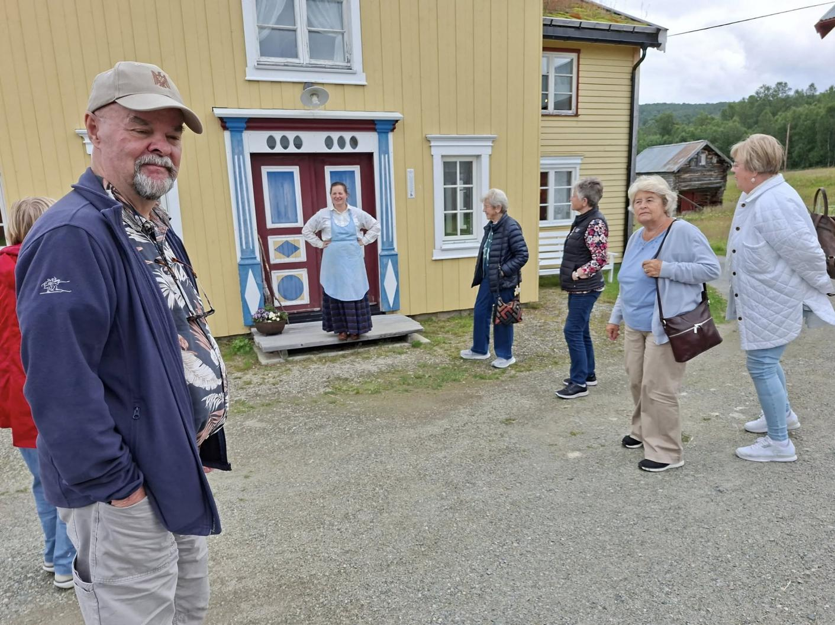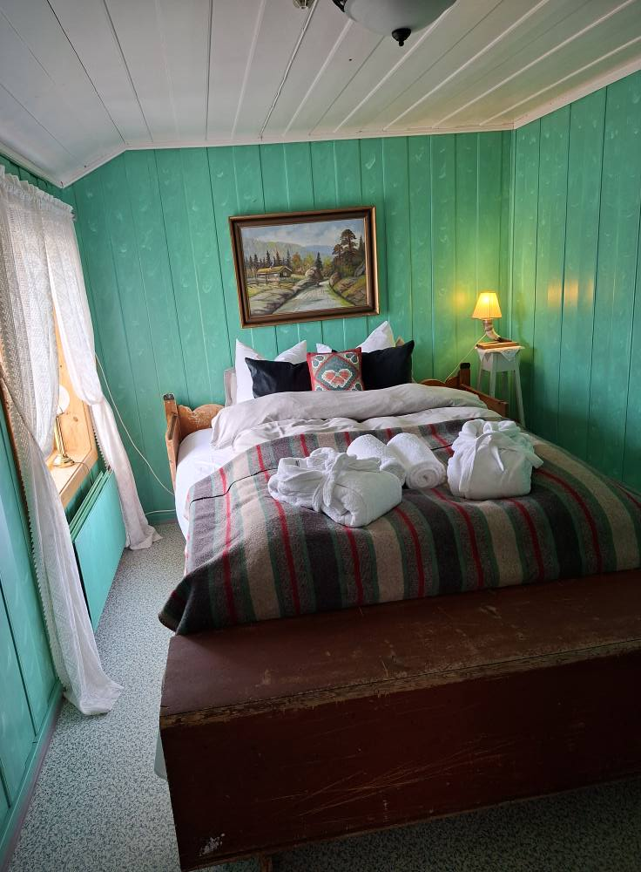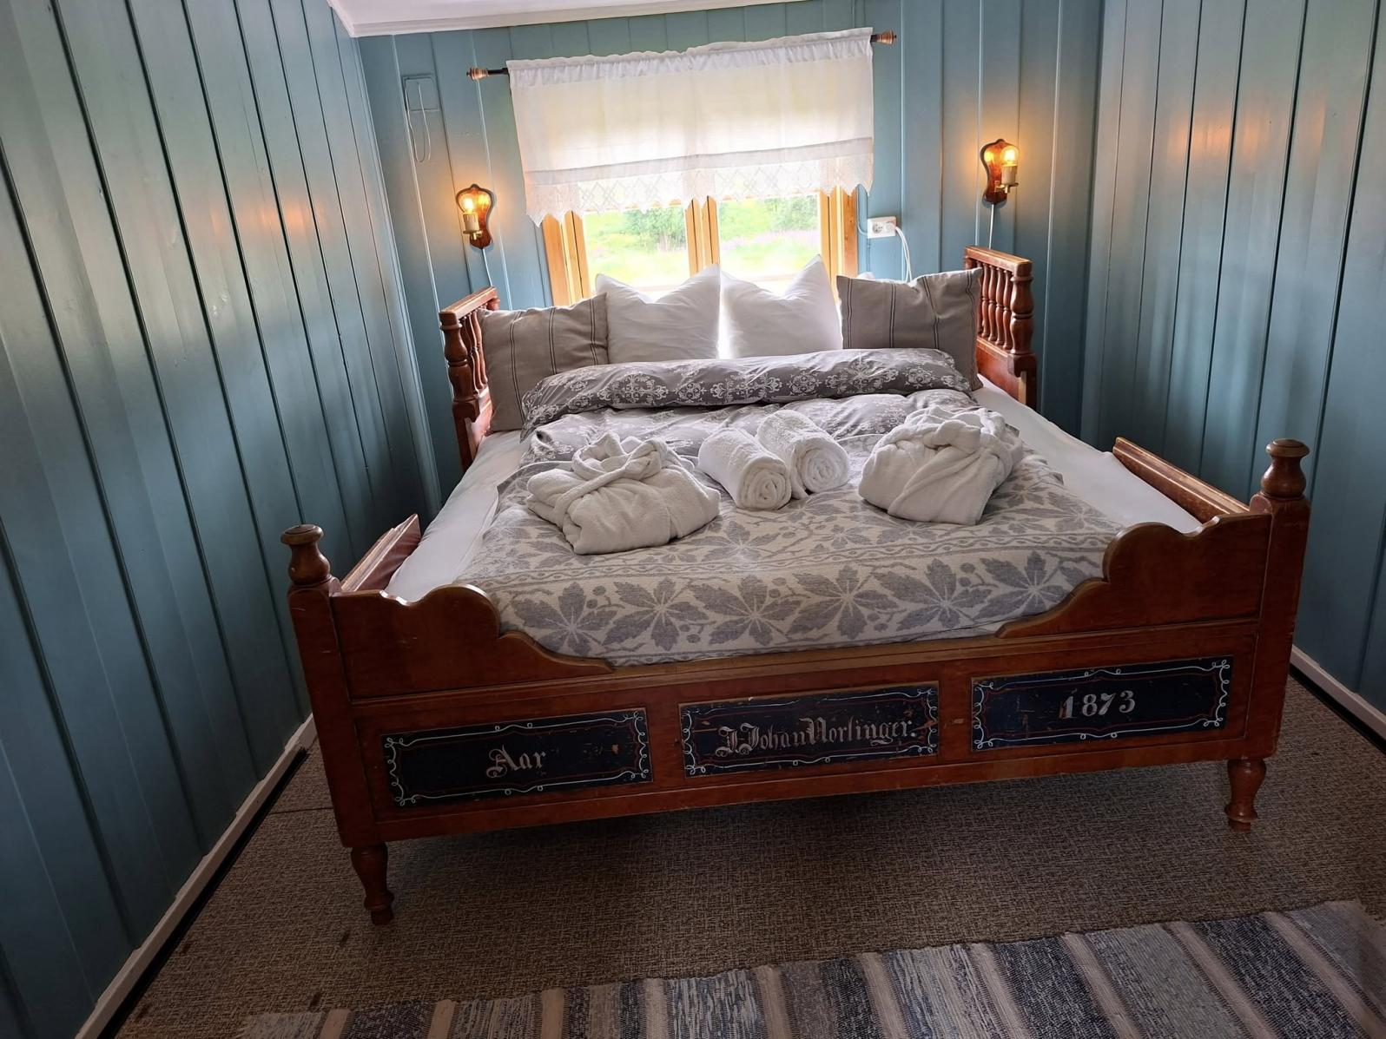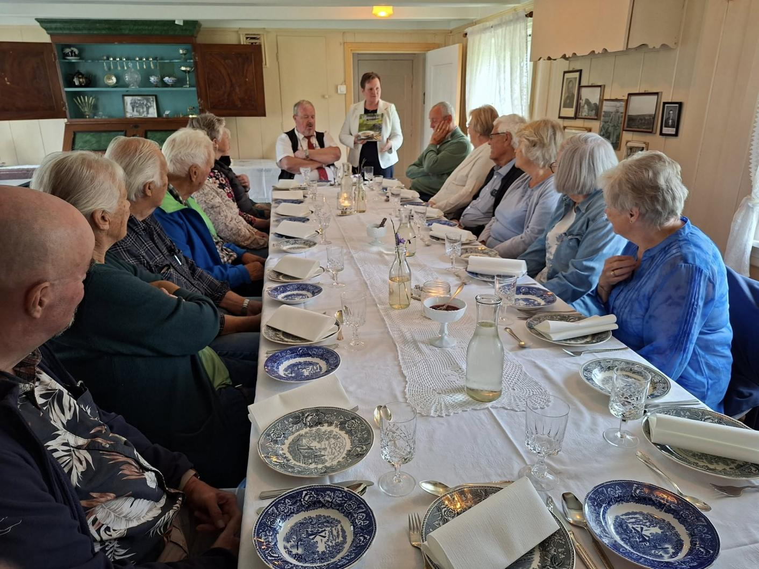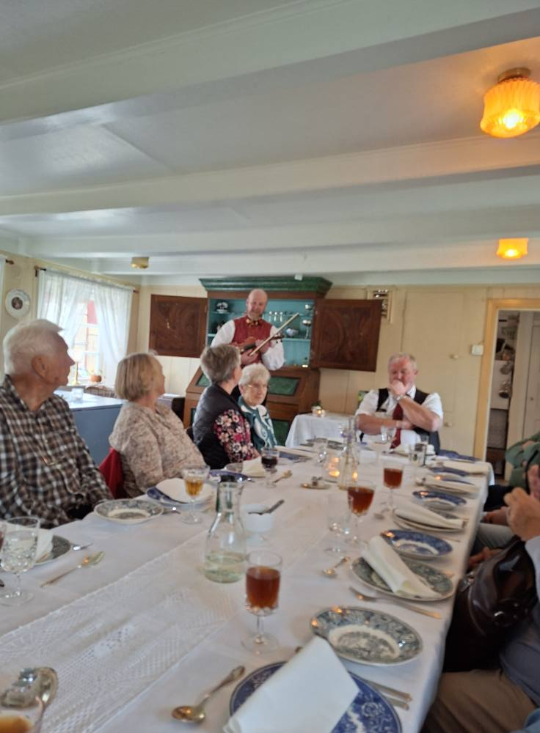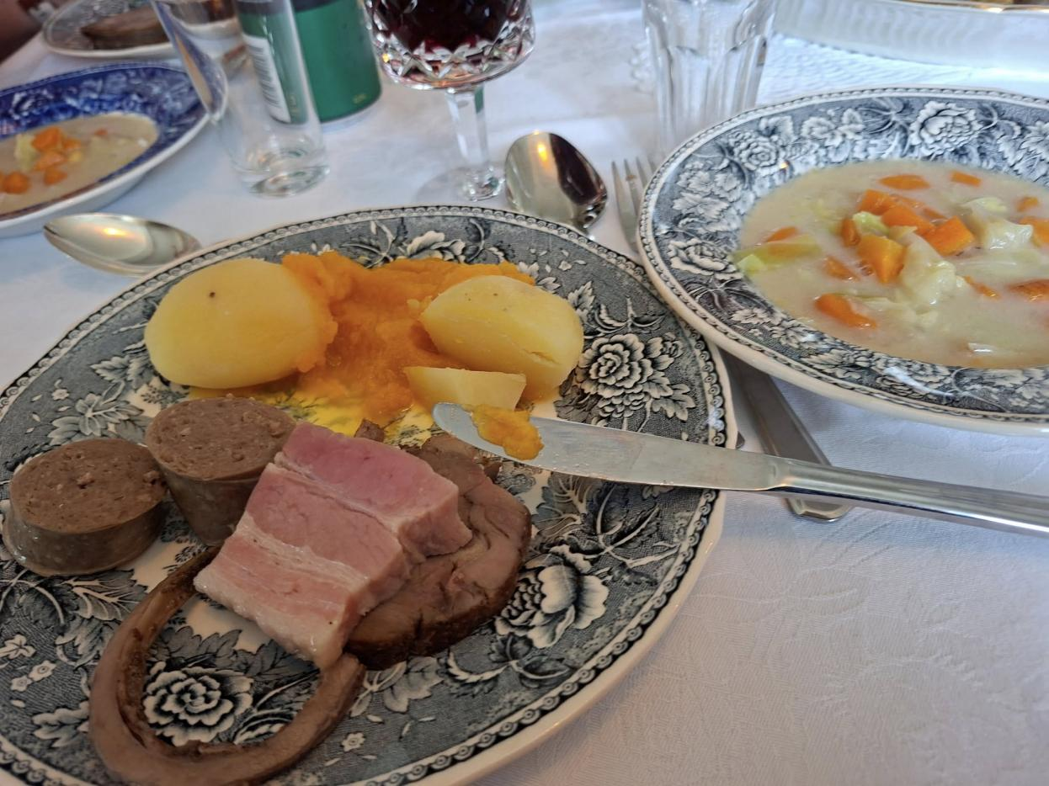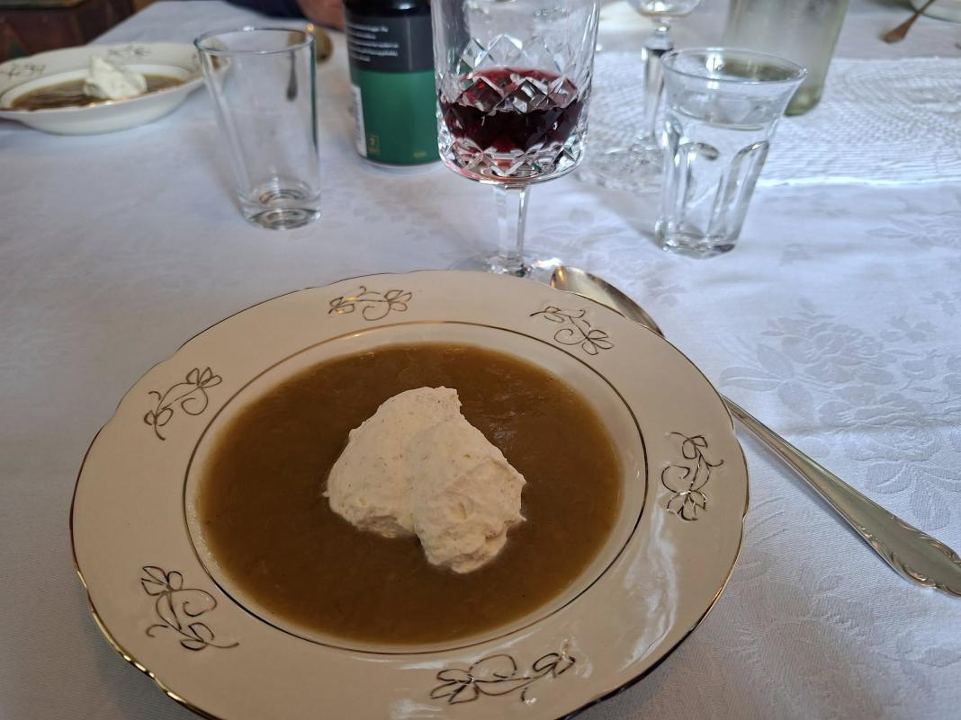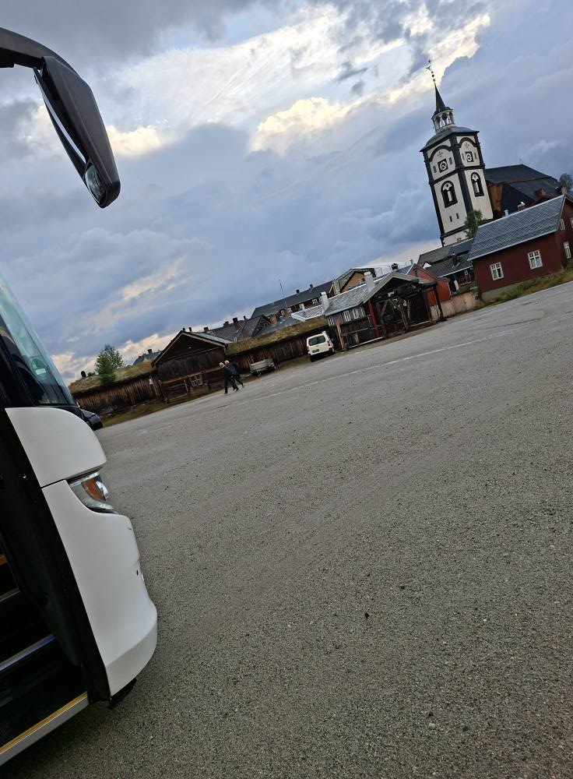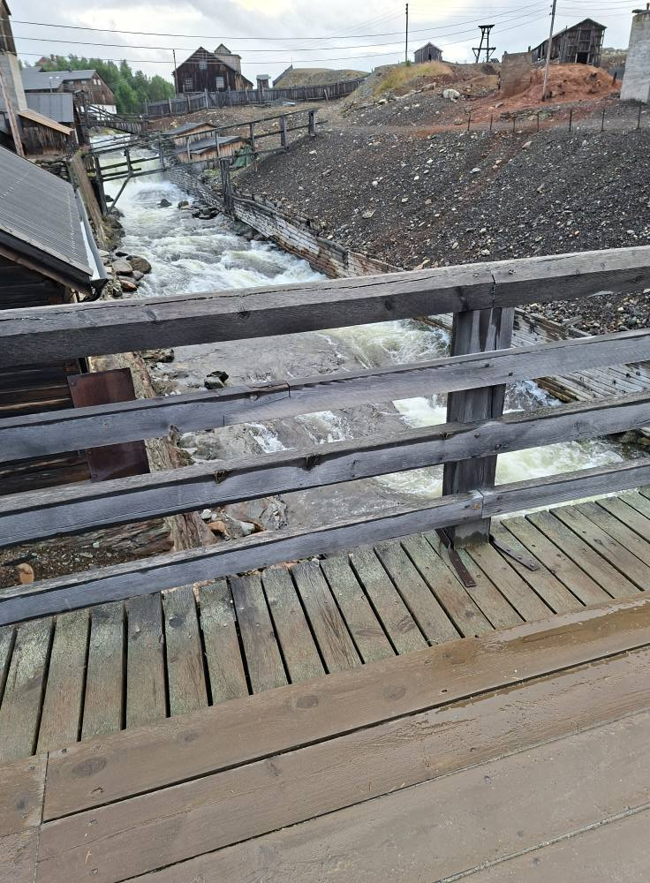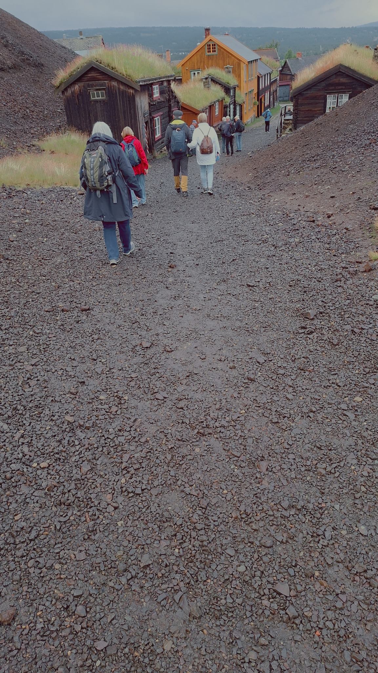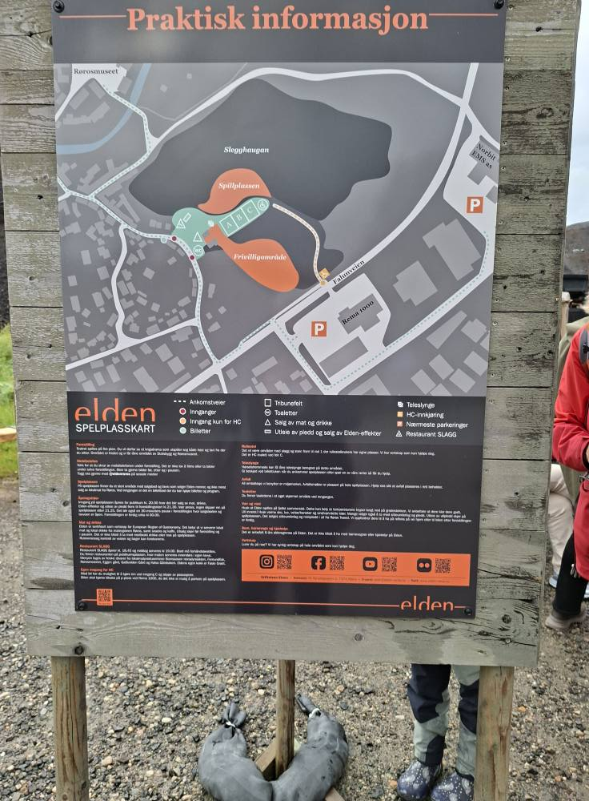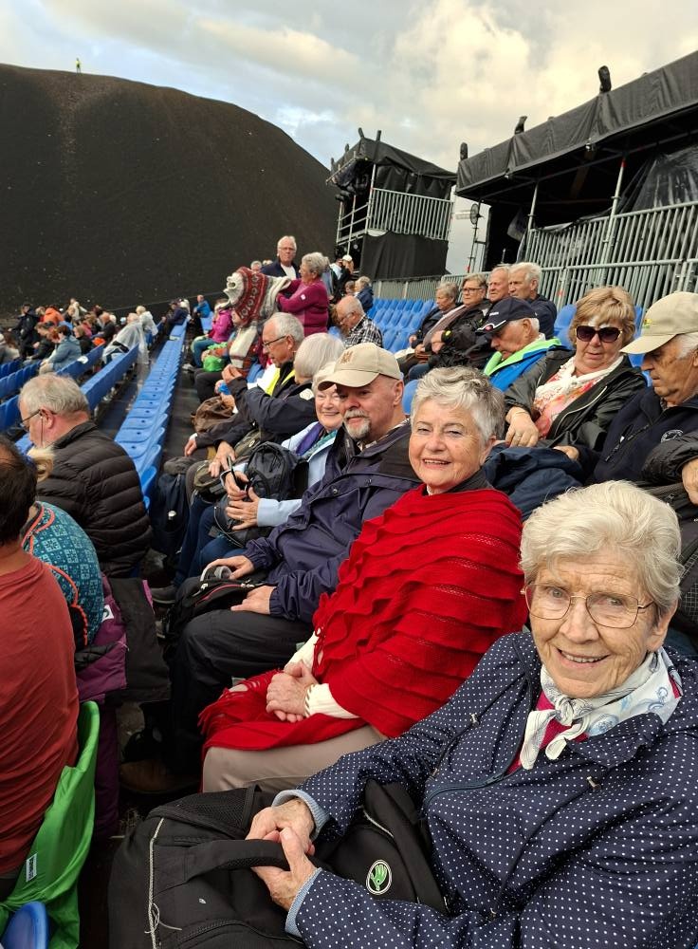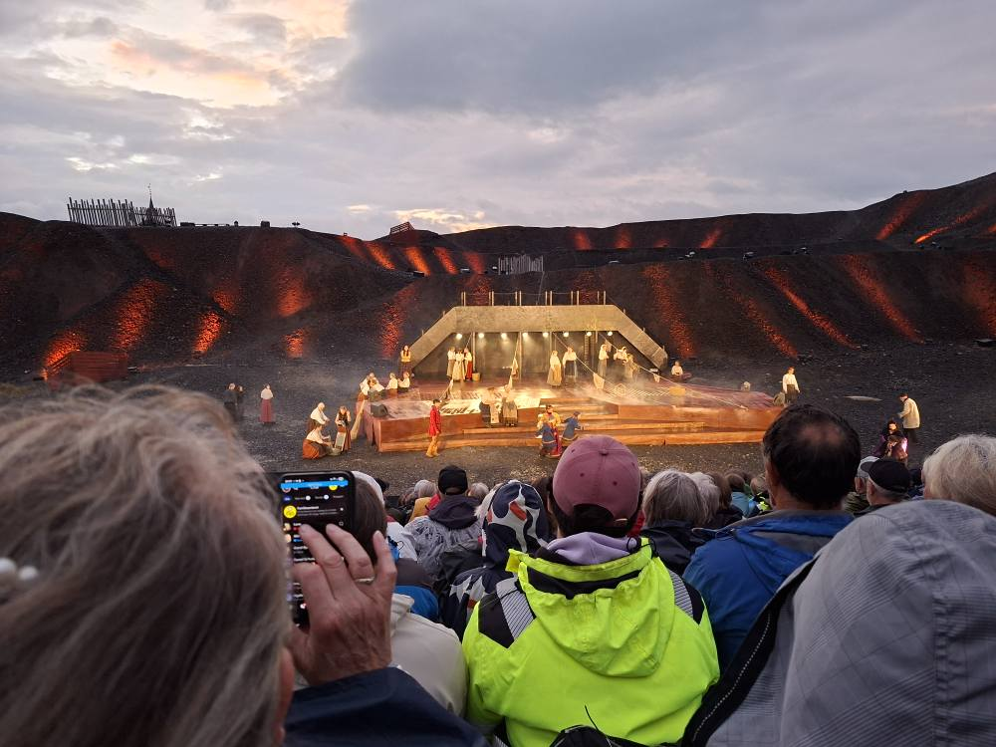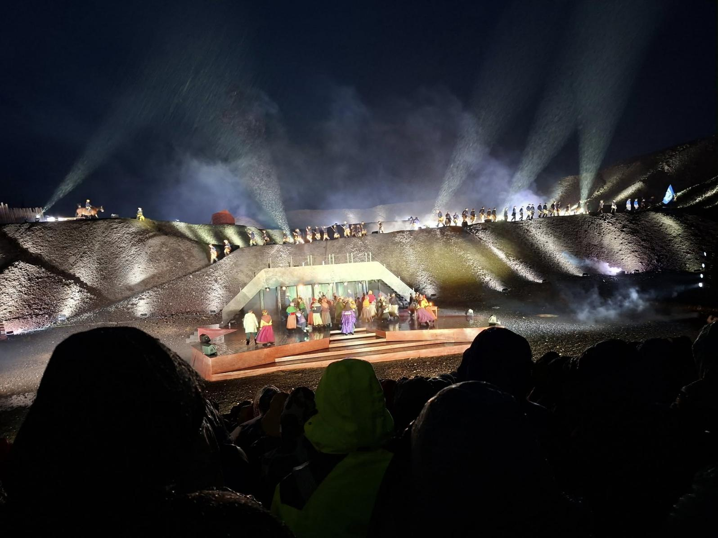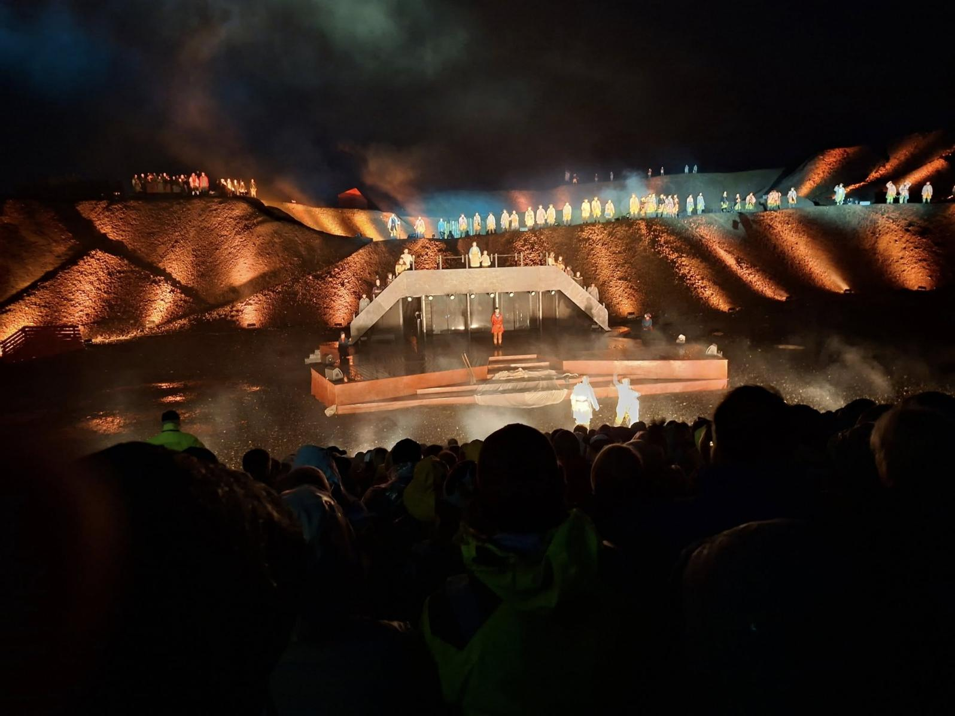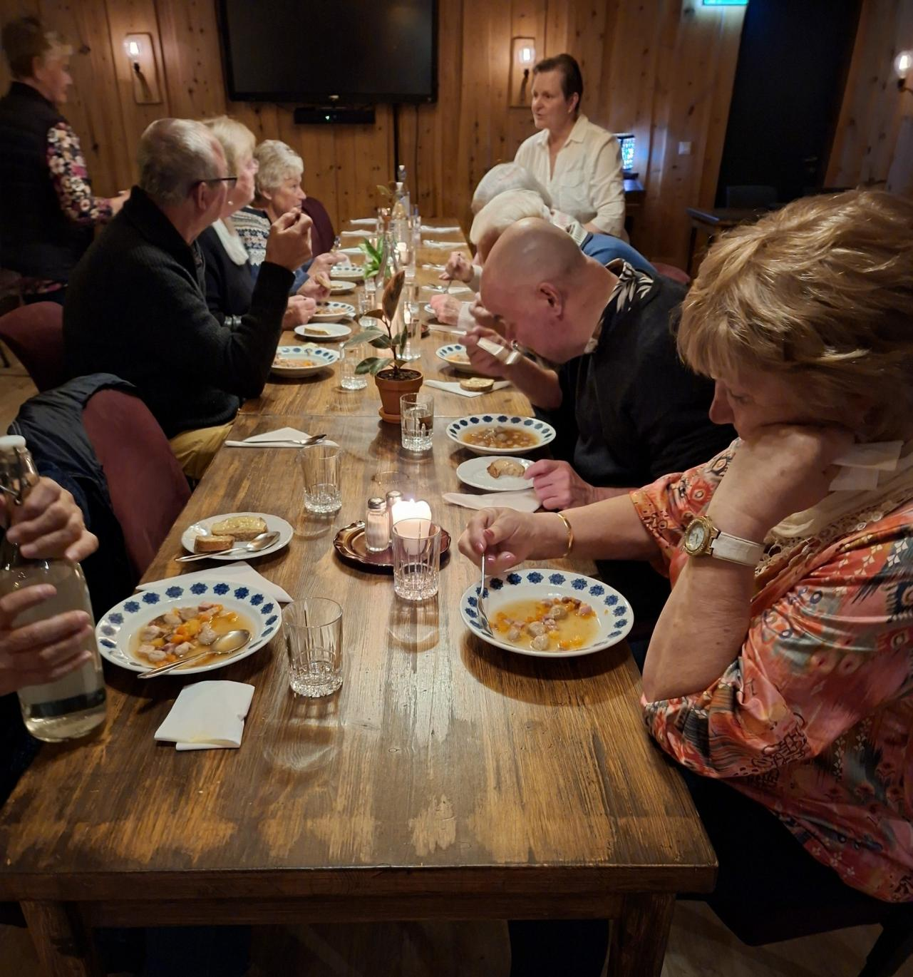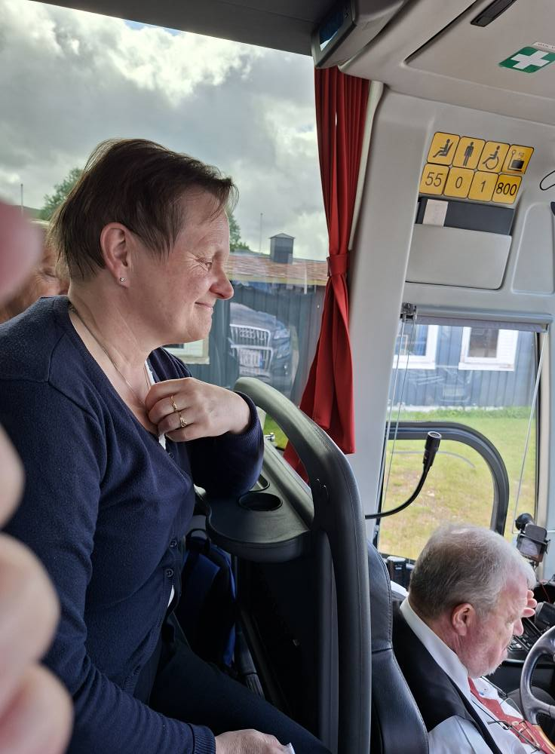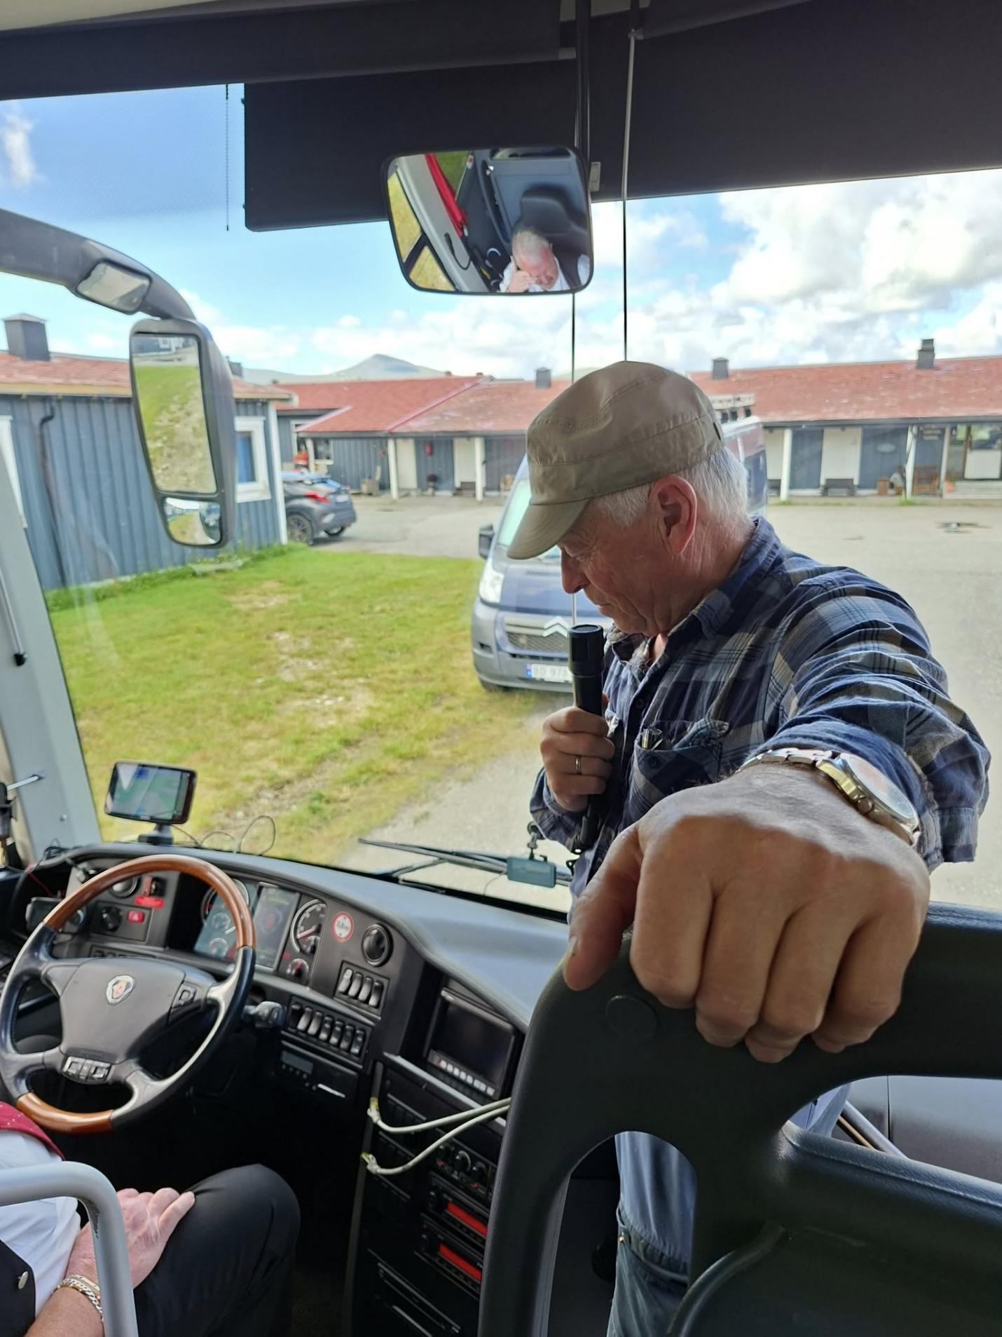

Og da var det farvell med Vauldalen og dens gjestfrie personale og vi e4r på tur hjem.

Tekst og bilder fra Magel.

